ОГЛАВЛЕНИЕ

ВВЕДЕНИЕ 3
I. ИССЛЕДОВАНИЕ И АНАЛИЗ ПРЕДМЕТНОЙ ОБЛАСТИ 5
1.1. Описание подсистемы организации взаимодействия участников образовательного процесса 5
1.2. Современное состояние разработок в области организации взаимодействия пользователей сети Интернет 6
1.3. Методы реализации сетевого взаимодействия пользователей 12
1.4. Постановка задачи, системные требования, требования к входным и выходным формам 22
II. ПРОЕКТИРОВАНИЕ СТРУКТУРЫ И АРХИТЕКТУРЫ ПС 24
2.1. Описание методов и средств реализации, их обоснование 24
2.2. Стандарт передачи аудио и видео WebRTC 26
2.3. Структура, архитектура разрабатываемого продукта 29
2.4. Описание логической структуры программного продукта 31
2.5. Функциональное назначение ПС 34
III. РЕАЛИЗАЦИЯ И ТЕСТИРОВАНИЕ ПРОГРАММНОГО ПРОДУКТА 35
3.1. Описание реализации программного продукта 35
3.2. Описание пользовательского интерфейса 38
3.3. Методы и средства защиты ПС 44
3.4. Тестирование и оценка надёжности ПС 45
3.5. Расчёт себестоимости 47
3.6. Охрана труда 48
ЗАКЛЮЧЕНИЕ 57
СПИСОК ИСТОЧНИКОВ 58
ПРИЛОЖЕНИЯ 63

ВВЕДЕНИЕ

Новый век для человека ассоциируется, прежде всего, с информационными технологиями, которые позволяют нам поддерживать общение с другими людьми через сетевые коммуникации. По сети Интернет в реальном времени можно передать практически любые объёмы информации. Очень важно обеспечивать такое взаимодействие между людьми в процессе обучения, поэтому актуальной является задача разработки дистанционных обучающих систем, которые дают возможность не только удалённо использовать различные электронные ресурсы, но и совместно решать учебные задачи.
В этой ситуации была разработана подсистема для организации взаимодействия участников образовательного процесса, которая позволяет учащимся контактировать как между собой, так и с преподавателями. Разработанная подсистема предназначена для применения в качестве вспомогательного инструмента для системы «Электронное сопровождение учебных дисциплин» в Рыбницком филиале ПГУ им. Т.Г. Шевченко.
Актуальность исследования и его практическая значимость обусловили выбор темы выпускной квалификационной работы: «Создание подсистемы взаимодействия участников образовательного процесса».
Целью выпускной квалификационной работы является создание программного продукта, обеспечивающего возможность обмена информацией различной формы для пользователей ЭСУД.
Из поставленной цели вытекают следующие задачи исследования:
  - провести анализ существующих аналогов, реализующих взаимодействие пользователей в сети;
  - сделать обзор существующих методов и средств, использующихся для организации взаимодействия;
  - разработать структуру базы данных;
  - разработать модули взаимодействия участников образовательного процесса;
  - провести тестирование созданного программного продукта;
  - осуществить интеграцию подсистемы взаимодействия участников образовательного процесса в электронное сопровождение учебных дисциплин.
Объектом выпускной квалификационной работы является организация сопровождения учебного процесса вуза с использованием сетевых технологий.
Предметом выпускной квалификационной работы является программная реализация процесса взаимодействия пользователей в системе электронного сопровождения учебных дисциплин.
Структура работы обусловлена объектом, предметом, целью и задачами исследования. Работа состоит из введения, трех разделов, заключения, списка источников и приложения.
В первом разделе приведен анализ предметной области, рассмотрены аналогичные программные продукты для организации взаимодействия, а также методы, применяющиеся в данной области.
Во втором разделе представлено обоснование выбора методов и средств разработки, описан стандарт передачи медиа данных WebRTC, представлена структурная и логическая схема подсистемы, логическая диаграмма базы данных, описано функциональное назначение ПС.
В третьем разделе описывается реализация программного продукта, пользовательский интерфейс, рассмотрено тестирование, которое позволило выявить ошибки функционирования разработанной подсистемы и отладка программного продукта, рассмотрены методы защиты подсистемы от несанкционированных действий пользователя, проведён расчёт себестоимости.
В заключении подводятся итоги работы, формируются окончательные выводы по разработанной информационной системе.
В приложении приведён программный код модуля сигнального сервера, скрипт организации видеосвязи и модуль синхронизации на PHP и JavaScript.

I. ИССЛЕДОВАНИЕ И АНАЛИЗ ПРЕДМЕТНОЙ ОБЛАСТИ

1.1. Описание подсистемы организации
взаимодействия участников образовательного процесса

Современная педагогическая наука изменила свои ведущие принципы: от активного одностороннего воздействия (принятого в авторитарной педагогике) переходит к взаимодействию, в основе которого всегда лежит совместная деятельность, сотрудничество и сотворчество педагогов и обучающихся.
Не всякая деятельность преподавателя и студента образуют в результате учебный процесс. Так как учебный процесс – это взаимодействие (взаимное действие) преподавателя и студентов, направленное на достижение поставленной учебной цели. В этой связи нет только деятельности студентов, как и нет исключительно деятельности преподавателя, а есть их взаимная, системная деятельность. Однако, «простое» сложение таких действий как деятельность педагога и учащихся ещё не обеспечивает их взаимодействия в процессе обучения [3].
Для поддержки образовательного процесса в Рыбницком филиале ПГУ им. Т.Г. Шевченко была разработана система «Электронное сопровождение учебных дисциплин». Данная система предлагает учащимся возможность просмотра учебных материалов и пособий по различным предметам. Студент может подписаться на необходимый курс и приступить к изучению предмета. Для контроля уровня знаний студенты могут проходить тесты по дисциплинам, выявлять пробелы и устранять их. Для преподавателей реализован функционал по просмотру дисциплин, которые он ведёт. Помимо этого, педагогам предоставлена возможность добавлять новые предметы и редактировать текущие. В частности, разработан функционал по добавлению и редактированию учебных пособий, книг, научных публикаций, а также созданию тестов по предметам. Также присутствует возможность просмотра статистики по дисциплинам [4].
Существенным же недостатком системы является отсутствие возможности взаимодействия между её пользователями. Отсутствие функционала обмена информацией затрудняет процесс обучения, так как при возникновении трудностей с усвоением материала студент не сможет своевременно обратиться к преподавателю и продолжить изучение материала. При анализе существующих разработок в области предоставления образовательных услуг были отмечены следующие виды взаимодействия:
- просмотр и редактирование личной информации;
- добавление пользователей в список друзей;
- обмен мгновенными сообщениями;
- загрузка и хранение документов;
- объединение пользователей в группы;
- организация видеосвязи.
Реализация подобного функционала в уже существующей системе «ЭСУД» увеличит её продуктивность, что положительным образом скажется на качестве предоставляемых образовательных услуг.

1.2. Современное состояние разработок в области организации взаимодействия пользователей сети Интернет

Челябинский государственный педагогический университет
Программная оболочка представляет собой веб-интерфейс, ориентированный на неспециалиста в области информационных технологий. Пользователь, следуя несложным инструкциям, сможет подключить данную оболочку к удобным для него Интернет-ресурсам и использовать их в рамках дозволенного соглашением пользователя данного продукта. Настройка производится один раз для каждого пользователя, также обязательна его регистрация на сайтах разработчиков, при последующих подключениях пользователя под его личным логином и паролем настройки будут уже применены автоматически [5].
Оболочка представляет собой два клиента (рис. 1): первый – предназначен для преподавателя языка (включает расширенные возможности, направлен на контроль работы студента и выдачу заданий) и второй – непосредственно студенческий вариант (направленный на изучение лексики).
Связь между преподавателем и учеником осуществляется при помощи сторонних почтовых сервисов (сервисы могут быть разными), программы видеосвязи и облачного хранилища. К тому же оболочка для студента оснащена календарем – ежедневником, в котором есть возможность встраивания расписания занятий и оперативного оповещения о полученных от преподавателя заданиях.
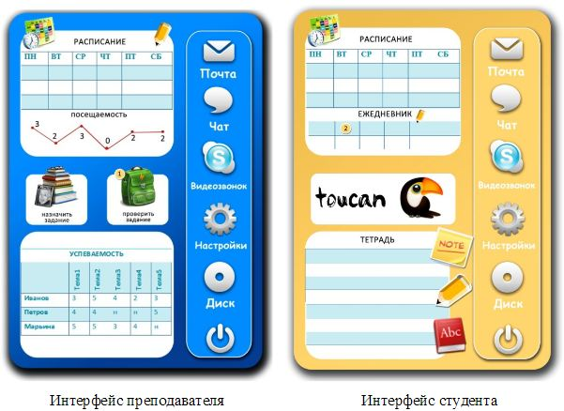
Рис. 1. Интерфейс программного продукта

Распределённая автоматизированная система ДО ОрёлТГУ
Разработанный программный продукт реализован на принципах построения универсальной АОС (автоматизированная обучающая система), среди которых:
- модульная архитектура;
- открытая спецификация;
- масштабируемость;
Структурная схема разработанной подсистемы представлена на рисунке 2.
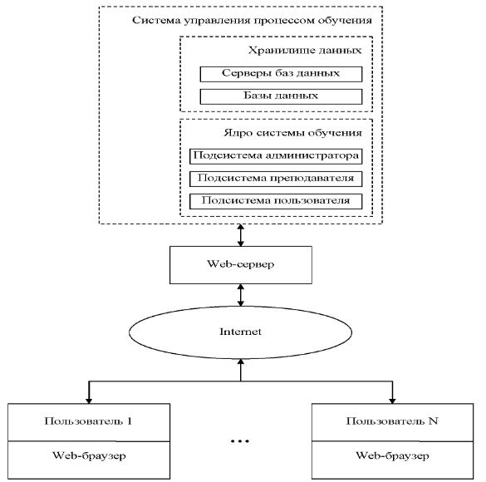
Рис. 2. Структурная схема приложения

Центральное место в этой структуре занимает Web-сервер, который управляет работой всей системы в целом. В состав сервера входит ядро системы обучения, состоящее из трёх подсистем: «Студент», «Преподаватель» и «Администратор», – и хранилище данных, под которым подразумевается сервер баз данных и сами базы данных.
Стоит отметить, что подобная конфигурация позволяет реализовать кроссплатформенный учебный сервер, не зависящий от какого-либо программного обеспечения (операционная система, сервер БД и т.д.), с возможностью удалённого распределённого доступа к АОС [6].
Сервер ДО СибГАУ
Программный продукт представляет собой открытые онлайн курсы, организованные при помощи системы Moodle (рис. 3). После входа в систему студент может выбрать курс для изучения и проходить его в удобном для себя режиме [7]. К недостаткам системы следует отнести неразвитую систему взаимодействия пользователей.
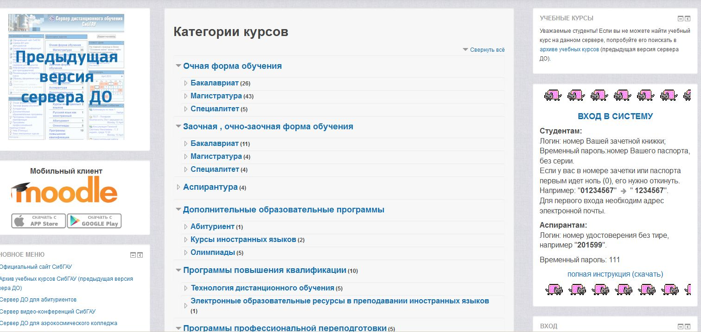
Рис. 3. Главная страница сервера ДО СибГАУ

Научная сеть academia.edu
Сервис, сочетающий функционал социальных сетей и сервисов для микроблоггинга типа “Twitter” и “Tumblr” (рис. 4). Позволяет находить людей с близкими научными интересами, обмениваться личными сообщениями, получать информацию об их научных достижениях и следить за их публикациями. Некоторые работы можно скачать в формате .pdf [8].
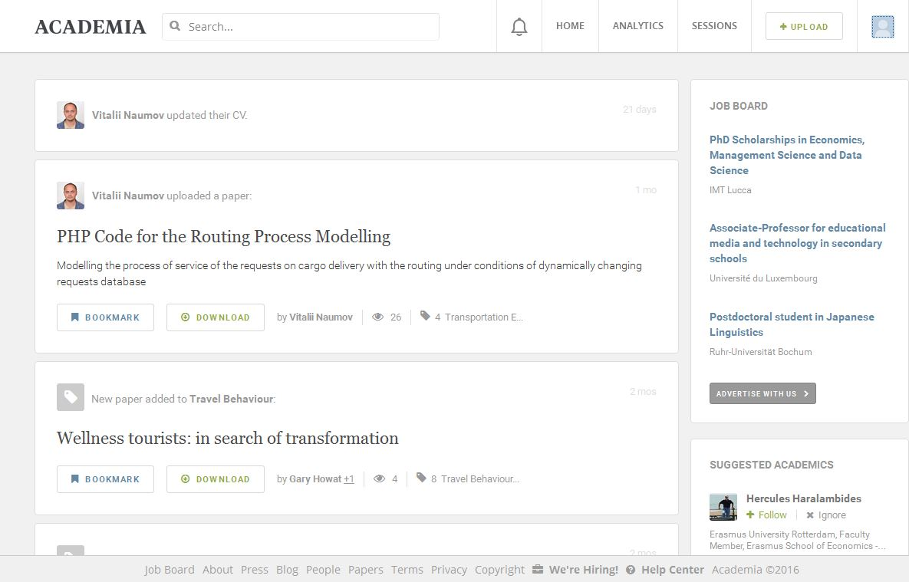
Рис. 4. Academia.edu

С помощью этого сервиса можно отследить текущие публикации, выявить актуальные тенденции в изучении темы, оценить степень ее разработанности и наметить круг чтения. К числу слабых сторон сервиса можно отнести недостаточно продуманный инструмент поиска: нет возможности для конкретизации поисковых запросов, поиска по исследовательским областям и т. п.
Образовательный портал edu.vspu.ru
Портал, сочетающий в себе функционал социальных сетей и форумов (рис. 5). Возможен обмен личными сообщениями, комментариями, добавление других пользователей в список друзей, объединение пользователей в группы по интересам [9]. С его помощью можно не только изучать выбранные курсы, но и обмениваться мнением о них. Через ленту новостей можно отслеживать активность друзей и узнавать новости о грядущих мероприятиях. К минусам можно отнести неудобства в навигации по порталу и отсутствие развитой системы оповещений.
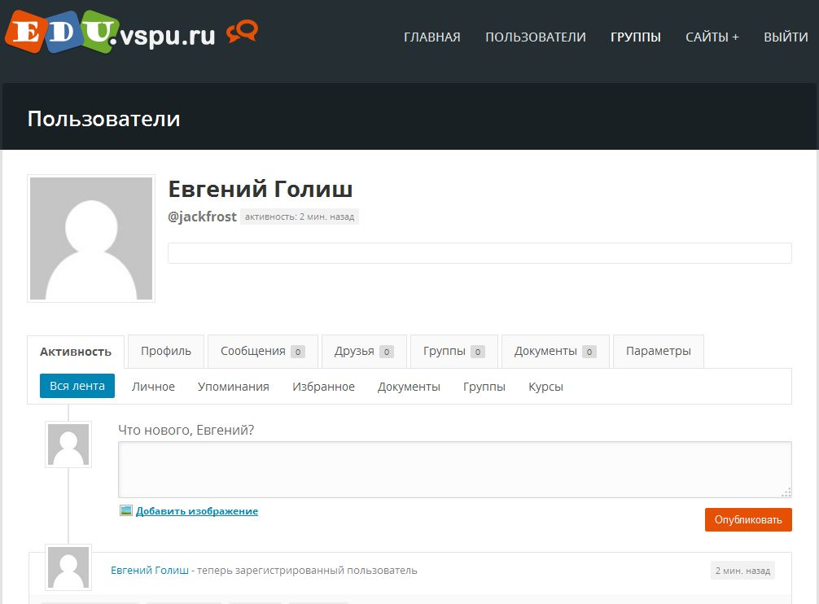
Рис. 5. Интерфейс образовательного портала ВГСПУ

Научная сеть «Ломоносов»
Научная социальная сеть и платформа для создания и управления мероприятиями [10]. Созданное при помощи конструктора мероприятие сразу же публикуется в основном научном календаре сервиса, который просматривают более 2000 человек в сутки. После входа в систему пользователь может взаимодействовать с другими пользователями посредством диалогов. Возможно также редактирование и просмотр списка контактов. К особенностям можно отнести наличие научного календаря: функционала, позволяющего прослеживать все значимые события в учебном сообществе, такие как олимпиады, конкурсы, научные чтения и конференции и т.д. Сервис избавляет от необходимости тратить силы на отдельный сайт для мероприятия и сбор заявок по почте или в социальных сетях. Все необходимое уже есть в научной сети и работает.

1.3. Методы реализации сетевого взаимодействия пользователей
Развитие информационных технологий с каждым годом увеличивает интерес к дистанционному образованию и заставляет пересмотреть традиционные подходы в обучении. Вместе с тем, развитие информационных средств вовлекает в процесс дистанционного образования все большее количество студентов по всему миру. В таких условиях существующие сегодня средства поддержки информационного взаимодействия показывают все меньшую эффективность.
Массовые открытые онлайн курсы (MOOC)
Вместе с развитием возможностей Интернета, применительно к учебному процессу, педагоги стали искать новые формы обучения, которые бы отвечали идеям глобальной сети: свобода, массовость, открытость, коллективное развитие идей и т. п. Одной из таких идей стала теория коннективизма, благодаря которой, в свою очередь, сформировалась новая концепция публикации учебных материалов для удаленного доступа в виде массовых открытых онлайн курсов (Massive Open Online Course, МООС).
На данный момент MOOC представляет собой значимую общемировую тенденцию в сфере высшего и дистанционного образования, интерес к которой с каждым годом только увеличивается. В [11] отмечается, что концепция MOOC может претендовать на особый статус в инновационной педагогике, благодаря нововведениям, которые привносятся в образование вместе с ней: мобильному обучению (mobile learning) и аналитике обучения (learning analytics).
Обсуждению, анализу, опыту использования МООС посвящено большое количество исследований. В статье [12] приведен обзор зарубежных публикаций на эту тему за период с 2008 по 2012 г. Рассмотрению концепции MOOC как основе новой формы обучения посвящена работа [13]. Анализ подходов, используемых современными платформами MOOC рассмотрен в работе [14].
В то же время MOOC многими рассматриваются как угроза традиционному высшему образованию [15]. Отмечается, что все иные варианты, кроме развития отечественных платформ дистанционного образования и массовых открытых онлайн курсов, приведут к деградации образовательной системы [16].
Благодаря применению идей теории конективизма, открытое образование вышло на новый уровень [11]. Ключевой тезис коннективизма – знание распределено по сетям связей (network of connections), а образование заключается в возможности конструировать эти связи и проходить по ним. Это предполагает модель обучения, в которой, в первую очередь, делается упор на попытках описания «успешных» сетей, характеризующихся разнообразием, автономностью, открытостью и наличием связей (connectivity). С другой стороны, вторым важным аспектом обучения является описание практик, ведущих к таким сетям – моделирование и демонстрация со стороны учителя и практика с рефлексией со стороны ученика.
Одним из основных способов взаимодействия или установления связей с другими участниками в дистанционном образовании является создание и обмен «артефактами понимания». Артефакты – это ресурсы, которые создают сами участники: посты в блогах, вики-страницы, диаграммы, ментальные карты, конспекты, подкасты или видео. Эти артефакты отражают попытки участников осмыслить курс с их личной позиции, точки зрения. Внутри открытых онлайн курсов образуются подсети из участников с различным уровнем знаний. Подсети перекрываются между собой, новички движутся в подсети экспертов, и это движение играет важную роль в таких курсах. Благодаря практике производства и обмена «артефактами понимания», каждый участник играет одновременно и роль учащегося, и роль учителя [17].
Таким образом, успешность учебной деятельности достигается при взаимодействии студента с другими обучающимися, а современные информационные коммуникативные средства позволяют организовать это взаимодействие дистанционно через Интернет и формировать разнообразные учебные сообщества для обсуждения текущих вопросов в процессе обучения.
Как описано ранее, MOOC свойственна гораздо большая массовость, из-за чего проблемы в существующих средствах организации информационного взаимодействия проявляются особенно ярко.
В данный момент для организации информационного взаимодействия и совместной работы учащихся в рамках дистанционных образовательных курсов применяются разнообразные интерактивные средства обучения: групповые онлайн обсуждения и форумы, совместная работа на основе Wiki, ведение учащимися блогов, онлайн лаборатории, тестовое оценивание уровня освоения материала.
С увеличением числа учащихся указанные средства показывают все меньшую эффективность. Так, десятки и даже сотни тысяч человек, записанных на курс, общаясь дистанционно с использованием традиционных форумов генерируют огромный поток тем и сообщений, в котором невозможно быстро ориентироваться, используя инструменты, предлагаемые современными средствами информационного взаимодействия (а в работе [18] и вовсе заявляется о невозможности осмысленного общения при таком количестве участников). Из-за чего снижается и эффективность коммуникации между студентами и, как следствие, страдает эффективность всего учебного процесса.
О проблеме низкой эффективности общения с использованием существующих средств говорят такие факты, как большое количество дублирующих друг друга обсуждений и малое число обсуждений, которые получают хоть какое-то развитие – большинство открытых пользователями дискуссий так и остаются из одного заглавного поста и не находят отклика от других участников. При этом указанные проблемы сами по себе создают ещё больший «информационный шум» на форуме и усложняют общение между субъектами учебного процесса – у студентов теряется мотивация пользоваться форумом, у преподавателя курса возникают сложности с взаимодействием со студентами.
Ещё одной характерной проблемой, которую в [18, 19] и других работах выделяют в первую очередь, является неспособность онлайн форумов избавить MOOC и дистанционное образование от главного недостатка – отсутствия прямого общения с преподавателем, из-за чего студенты могут испытывать сложности с освоением материала, а преподаватели отмечают, что из-за невозможности непосредственно общаться со студентами они не могут оценить, как те усваивают материал, что им понятно, а что нет [19].
Невозможность эффективной обратной связи для преподавателя непосредственно вытекает из количества слушателей курса и отсутствия автоматических аналитических средств управления и поддержки подобного информационного взаимодействия.
Таким образом, в условиях огромного количества слушателей, записавшихся на курс (десятки и сотни тысяч), особые требования должны предъявляться к инструментам организации и поддержания такого онлайн-взаимодействия.
Наиболее популярные и востребованные провайдеры MOOC:
- Udacity (более 1,6 млн пользователей по состоянию на 2014 г.) [20];
- EdX (более 2,5 млн на июль 2014 г.) [21];
- Coursera (более 7,1 млн зарегистрированных пользователей по состоянию на апрель 2014 г.) [22].
На всех этих трёх платформах форумные дискуссии остаются на данный момент основным или даже единственным средством информационного взаимодействия между участниками. Первые две платформы предлагают коммуникацию в вопрос-ответном стиле. Так, EdX для организации общения использует платформу Stack Exchange Network, созданную специально для организации работы с вопросами и ответами на них. Udacity использует собственную разработку, с аналогичными возможностями. Отдельно можно выделить Coursera, которая предлагает своим пользователям наиболее развитые средства онлайн-общения, которые позволяют взаимодействовать не только в рамках сценария «вопрос-ответ», но и в виде полноценных обсуждений и дискуссий. В остальном все три платформы предоставляют пользователям аналогичные инструменты для поддержания коммуникации: поиск, категории, теги, статусы, организация дискуссий в виде древовидной структуры и др. Из нетехнических средств можно выделить активную работу модераторов. Все эти средства и способы давно используются при организации общения в сети Интернет, но при этом обладают рядом недостатков применительно к MOOC и дистанционному образованию.
У перечисленных выше инструментов можно выделить такие недостатки, как зависимость актуальности и правильности тегов, статусов, разделов форума от пользователей или модераторов, которые не всегда могут отследить изменения на форуме. Из-за этого эти атрибуты форумных дискуссий часто оказываются выставлены неверно, что снижает общую эффективность использования форума как средства информационного взаимодействия. Ещё одним недостатком является то, что поиск по форуму не учитывает ни структуры форума, ни особенностей конкретного курса, ни уровень подготовленности и прогресс в освоении курса каждого конкретного пользователя.
Из-за этих недостатков форум как средство коммуникации при дистанционном взаимодействии не показывает должную эффективность, в результате чего страдает успешность обучения, а преподавателю не удается получить от учащихся актуальную и полную обратную связь о качестве курса.
Системы управления обучением (Learning Management System, LMS)
Система управления обучением – основа системы управления учебной деятельностью, используется для разработки, управления и распространения учебных онлайн-материалов с обеспечением совместного доступа. Создаются данные материалы в визуальной учебной среде с заданием последовательности изучения. В состав системы входят различного рода индивидуальные задания, проекты для работы в малых группах и учебные элементы для всех студентов, основанные как на содержательном компоненте, так и на коммуникативном.
На данный момент существует достаточно большое количество сервисов, предлагающих организацию дистанционного обучения: Moodle, iSpring, Radmin и т.д. Но, во-первых, большинство из них является платным, а, во-вторых, ни один не включает в себя весь необходимый функционал, т.е. в любом случае придется устанавливать дополнительное программное обеспечение на рабочий компьютер преподавателя и, возможно, всем студентам, а главное – во многих из них требуется создание сервера с установленной системой и достаточным количеством места для хранения учебных материалов, что, естественно, ложится на плечи учебного заведения, требуя от него немалое количество ресурсов.
Еще одним существенным недостатком уже существующего специализированного программного обеспечения для осуществления дистанционного обучения, на наш взгляд, является акцент на функциональности в ущерб визуальному оформлению и стабильности работы. Внешний вид таких сервисов не использует наработки по оформлению интерфейсов, а имеет довольно незатейливый табличный интерфейс, разработчики не следят за модными тенденциями в оформлении мультимедийных мобильных и игровых приложений. Также многие программы не работают с различными типами файлов либо требуют их конвертации, что достаточно проблематично для преподавателей и студентов гуманитарных областей науки; некоторые программные продукты ориентированы на иноязычные сообщества и не переведены на русский язык либо адаптированы не полностью (примером является отсутствие возможности загружать в хранилище файлы, названия которых имеют русские символы), к тому же не всегда программы рассчитаны на многопользовательский доступ [22].
На самом деле существует множество приложений и программных продуктов фирм-гигантов, работы которых уже проверены тысячами пользователей по всему миру, они не специализируются на образовательных программах, но спектр применения их продукции достаточно широк, чтобы использовать ее так, как пользователь посчитает нужным. Примерами таких программных продуктов могут являться средства связи: Skype, Viber, почтовые системы любой компании; сервисы облачных технологий, предназначенные для хранения данных: Google Disk, Яндекс Диск, облачное хранилище mail.ru и др.
Microsoft OneNote и OneDrive
Владельцы Microsoft Office 2013 и Windows 8 могут по достоинству оценить облачный сервис хранения данных OneDrive. Сервис обеспечивает пользователю доступ к персональным файлам – фото, видео, документам и т.д. через единое приложение с любого устройства. Существует поддержка Office Online в OneDrive. Это позволяет пользователям загружать, создавать, редактировать и обмениваться документами Microsoft Office непосредственно в веб-браузере. Пользователи могут создавать, просматривать и редактировать документы Word, Excel, PowerPoint и OneNote прямо в браузере. Кроме того, файлы Excel, OneNote, PowerPoint и Word можно сохранять непосредственно из приложения в службе Windows OneDrive.
Ещё одним продуктом компании Microsoft, который весьма эффективно можно использовать при взаимодействии участников образовательного процесса, можно считать записную книжку Microsoft OneNote. Входит в состав пакета Microsoft Office. С 17 марта 2014 года стала бесплатной и её можно скачать отдельно с сайта Microsoft.
Рабочее пространство OneNote представляет собой пустой лист, в любом месте которого можно делать текстовые и рукописные заметки, рисунки, а также записывать голосовые комментарии.
Она содержит три типа вложенных записных книжек:
- Записные книжки учащихся – личные записные книжки с общим доступом преподавателя и учащегося. Преподаватели могут получать доступ к этим записным книжкам в любое время, но учащиеся не могут видеть записные книжки друг друга.
- Библиотека содержимого – место, где преподаватели могут раздавать учебные материалы учащимся.
- Область для совместной работы – место для всех учащихся и преподавателя на занятии, предназначенное для общего доступа, систематизации материалов и совместной работы [24].
Использование социальных сетей
Социальные сети на сегодняшний день являются одним из самых популярных сервисов, удерживающих внимание большей части интернет-аудитории. Они являются универсальным инструментом коммуникации и позволяют решать широкий круг задач в области маркетинга, рекламы и управления персоналом. В последние 3-5 лет в мировом педагогическом сообществе обсуждаются возможности применения социальных сетей в образовании.
Этот интерес связан с необходимостью для образовательных учреждений установить прямую эффективную коммуникацию с потребителями образовательных услуг. Так, по данным исследования Массачусетского университета, 98% высших учебных заведений США имеют свои официальные странички в “Facebook”, 84% – в “Twitter”, 86% – в “YouTube” [29]. Причём более 90% опрошенных образовательных учреждений считают, что их опыт использования социальных медиа является успешным.
Кроме успешного маркетинга в сфере профессионального образования, социальные сети способствуют развитию и образования в целом, предлагая новые технические и методические решения. Так, например, в октябре 2010 г. Лондонская школа бизнеса и финансов стала инициатором трансформации традиционного обучения в классах в возможность онлайн образования с помощью всемирно известной социальной сети “Facebook”. Новые курсы школы позволяют приступить к прохождению высококачественного материала усилием одного клика мыши. Студенты со всего мира могут подписаться на онлайн уроки абсолютно бесплатно и проходить курс обучения в удобном для себя темпе. Учебный материал программы записан в высококачественном видеоформате. Кроме просмотра лекций, учащиеся могут поддерживать связь с преподавательским составом школы, участвовать в дискуссионных панелях, к обсуждению в которых также приглашаются лидеры различных индустрий бизнеса и финансов [32]. Техническая реализация такой идеи оказалась простой. Специалистами школы было разработано специальное приложение для “Facebook” – LSBF GLOBAL MBATM. Таким образом, на базе уже имеющегося программного продукта (“Facebook”) создаётся доступная и очень понятная система.
Действительно в последние 5 лет наблюдается изменение способов и форм коммуникаций людей в Интернете, и таким социальным сетям, как “Facebook” (в мировом масштабе) и «ВКонтакте» (в масштабе России), удалось технически реализовать то, в чём нуждается современный молодой человек, а именно, общедоступные социальные инструменты и средства взаимодействия для построения своего собственного учебного или рабочего пространства.
В связи с изучением возможностей использования социальные сетей в образовании на западе становится актуальной теория социального обучения, которая заключается в предположении, что люди учатся наиболее эффективно, когда они взаимодействуют с другими учащимися в рамках какой-то темы или предмета. Убедительные доказательства необходимости социального взаимодействия в процессе обучения изложены в исследовании Ричарда Лайта из Гарварда. Лайт обнаружил, что один из сильнейших факторов успеха студентов в образовании это их способность создавать или участвовать в небольших исследовательских группах хотя бы раз в неделю, оказались лучше подготовленными в предмете, чем студенты, занимающиеся самостоятельно [30]. В социальном обучении фокус внимания преподавателей должен сдвигаться от содержимого предмета в учебной деятельности к взаимодействию людей, вокруг которых это содержимое находится. Именно поэтому зарубежные эксперты в области электронного обучения призывают разработчиков программных продуктов создавать LMS, интегрированные с популярными социальными сервисами.
В российских образовательных учреждениях также имеется опыт применения социальных сетей в учебном процессе. Так, например, на философском факультете Томского государственного университета накоплен интересный опыт использования социальных сервисов (социальная сеть «ВКонтакте» и блог-хостинг “blogsport.com”) в обучении студентов гуманитарных факультетов [30].
Можно выделить следующие преимущества использования социальной сети перед другими видами сетевых технологий.
- Привычная среда для учащихся. Интерфейс, способы коммуникации и публикации контента в этой среде пользователями изучены досконально. Этому способствует качественное юзабили (удобство и понятность) системы, а также активный и продолжительный опыт использования (70% пользователей посещают сеть чаще чем 1 раз в сутки).
- Разнообразие форм коммуникации. Вики-страницы, форумы, опросы, голосования, комментарии, подписки, отправка персональных сообщений и другое обеспечивают широкие возможности совместной работы.
- Однозначная идентификация пользователей. Чаще всего в социальной сети человек выступает под своим именем и фамилией, реже – под псевдонимом. В других интернет-сервисах происходит наоборот.
- Активность участников прослеживается через ленту новостей. Этот инструмент позволяет не растеряться пользователю в многообразии информационных потоков и осуществлять мониторинг обновлений разнообразного контента. У студентов появляется возможность быть в курсе всех изменений, происходящих в процессе учебной деятельности, отслеживать образовательную активность одногруппников и преподавателя, который, в свою очередь, наблюдает и координирует работу учащихся.
В качестве проблемных моментов при использовании социальных сетей в учебном процессе следует отметить:
- высокую степень трудозатрат по организации и поддержку учебного процесса в условиях непрерывного обучения для преподавателя;
- частое отсутствие открытого доступа к социальным сетям из учебных аудиторий школ и вузов;
- присутствие в пространстве социальной сети факторов, отвлекающих от учебной деятельности (активная коммуникация, стремительный информационный поток и обилие развлекательного контента);
- отсутствие удобного инструментария для организации и управления учебным процессом, например, в сравнении с системами управления обучением;
- открытость учебного процесса всему интернет-сообществу, что для многих преподавателей неприемлемо или некомфортно;
- невозможность оценки работы преподавателей по существующим универсальным критериям для оплаты его труда [30].

1.4. Постановка задачи, системные требования,
требования к входным и выходным формам

Постановка задачи является главным этапом при проектировании программного обеспечения. На данном этапе необходимо максимально подробно рассмотреть и учесть основные особенности предметной области, а также пожелания заказчика относительно рассматриваемой проблемы.
От того, как будут сформулированы начальные требования, напрямую зависит сложность разработки, структура программного продукта и его стоимость. Кроме этого, в последующем, опираясь на изначально предъявляемые требования, будет происходить оценка работоспособности и функциональных возможностей разработанной системы.
Помимо этого, необходимо учитывать системные требования к оборудованию, для которого разрабатывается программный продукт. В случае, если разработанная система окажется ресурсоемкой, а компьютерное оборудование – с «низкой» производительностью, актуальность разработки сведется к нулю.
В Рыбницком филиале ПГУ им Т.Г. Шевченко разработана система дистанционного обучения «Электронное сопровождение учебных дисциплин». Она представляет собой хранилище для учебных пособий по различным дисциплинам, включающее системы тестирования и сбора статистики. Таким образом, расширяются возможности вуза по предоставлению образовательных услуг.
Требуется разработать программный продукт, обеспечивающий возможность пользователям системы взаимодействовать друг с другом. Разрабатываемая система должна предоставлять функции по обмену как тестовыми сообщениями, так и документами, а также группировать пользователей для облегчения коммуникации.
Разрабатываемая подсистема встраивается в уже существующую систему и при её разработке учитывались возможности серверных мощностей. Поэтому работа подсистемы не требует модификации текущей конфигурации сервера. Для возможности работы на устройствах клиента должен быть установлен один из предлагаемых программных продуктов:
- Firefox 22+;
- Opera 18+, Opera for Android 20+;
- Chrome desktop 20+, Chrome for Android 29+.
Для работы видеосвязи необходимо использование программного обеспечения Mozilla Firefox 22+ версии.
В первом разделе были изучены существующие аналоги, проведен сравнительный анализ их функций, возможностей и информативности.

II. ПРОЕКТИРОВАНИЕ СТРУКТУРЫ И АРХИТЕКТУРЫ ПС

2.1. Описание методов и средств реализации, их обоснование
Для реализации подсистемы взаимодействия участников образовательного процесса были выбраны следующие средства разработки:
- Язык серверных сценариев PHP.
- СУБД MySQL.
- WebRTC.
- NetBeans IDE.
PHP, расшифровывающийся как "PHP: Hypertext Preprocessor" – «PHP: Препроцессор Гипертекста», является распространенным интерпретируемым языком общего назначения с открытым исходным кодом. PHP создавался специально для ведения web-разработок и код на нем может внедряться непосредственно в HTML-код. Синтаксис языка берет начало из C, Java и Perl, и является легким для изучения. Основной целью PHP является предоставление web-разработчикам возможности быстрого создания динамически генерируемых web-страниц, однако область применения PHP не ограничивается только этим [36].
MySQL является самой популярной СУБД с открытым исходным кодом в мире. Благодаря высокой производительности, надёжности и простоты в использовании, MySQL стал ведущим выбором баз данных для web-приложений, используемый Facebook, Yahoo!, YouTube, Twitter и многими другими популярными web-ресурсами. Oracle привносит инновации в MySQL, предоставляя новые возможности для создания web-приложений следующего поколения, мобильных, облачных и встраиваемых приложений [37].
IDE NetBeans позволяет быстро и легко разрабатывать настольные, мобильные и web-приложения Java, а также приложения HTML5 с использованием технологий HTML, JavaScript и CSS. IDE также предоставляет многофункциональные наборы средств для разработчиков PHP и C/C++. Это бесплатное ПО с открытым исходным кодом, которое имеет большое сообщество пользователей и разработчиков по всему миру [38].
Основные особенности IDE NetBeans:
- Быстрое интеллектуальное редактирование кода. В редакторе NetBeans обрабатываются отступы линий, сопоставляются слова и скобки, а также выделяется исходный код как синтаксически, так и семантически. Он также предоставляет шаблоны кода, советы по написанию кода и инструменты реорганизации.
- Легкое и эффективное управление проектами. IDE NetBeans предлагает различные представления данных, от нескольких окон проектов до полезных средств настройки и эффективного управления приложениями, что обеспечивает быстрый и удобный переход по уровням иерархии данных, а также предоставляет средства управления версиями с помощью готовой интеграции Subversion, Mercurial и Git. При присоединении к проекту новых разработчиков они смогут понять структуру приложения благодаря четкой организации кода.
- Создание кода без ошибок. Стоимость ошибок в программном коде увеличивается по мере того, как эти ошибки остаются неисправленными. Отладчик NetBeans позволяет размещать точки останова в исходном коде, добавлять контрольные модули для полей, выполнять код в пошаговом режиме с заходом в методы, создавать снимки и отслеживать выполнение.
- Поддержка нескольких платформ. IDE NetBeans может быть установлена на всех операционных системах с поддержкой Java – от Windows и Linux до Mac OS X. Принцип "Написать код, который можно выполнять везде" подходит не только для приложений, но и для IDE NetBeans... ведь сама среда IDE NetBeans тоже написана на Java!
- Большое количество модулей, предоставляемое сообществом. Сообщество NetBeans является большим и активным. Множество пользователей постоянно разрабатывают новые подключаемые модули, потому что IDE NetBeans является расширяемой средой и имеет API с обширной документацией.

2.2. Стандарт передачи аудио и видео WebRTC
WebRTC (где RTC расшифровывается как Real-Time Communications) – это технология, которая позволяет передавать данные и потоковое аудио/видео между браузерами. Как набор стандартов в целом, WebRTC предоставляет любым поддерживающим этот стандарт, браузерам обмениваться данными и устраивать сеансы телеконференций в режиме точка-точка, без необходимости устанавливать какие-либо плагины и стороннее программное обеспечение.
Компоненты WebRTC доступны через API JavaScript: Network Stream API, который представляет собой поток аудио и видео данных, PeerConnection API, который позволяет двум и более пользователям общаться браузер-браузер напрямую, DataChannel API, который позволяет обмениваться данными других типов, например, в играх в режиме реального времени, текстовые чаты, обмен файлами и так далее [41].
WebRTC построен на вершине протоколов ICE, NAT, STUN, TURN, SDP.
Interactive Connectivity Establishment (ICE) – фреймворк, позволяющий браузеру соединяться с пирами. Есть множество причин, почему прямое соединение между пирами А и Б просто не будет работать. Необходимо обойти межсетевые экраны, которые препятствуют открытию соединений, предоставить уникальный адрес, если устройство не имеет публичный IP-адрес, и передавать данные через сервер, если маршрутизатор не позволяет прямое соединение с пирами. ICE использует некоторые из следующих методов ниже для достижения этой цели.
Session Traversal Utilities for NAT (STUN) – представляет собой протокол, чтобы определить публичный адрес и какие-либо ограничения в маршрутизаторе, которые препятствовали бы прямую связь с пиром. Клиент отправляет запрос на сервер STUN в Интернете, который отвечает публичным адресом клиента и действительно ли клиент доступен за NAT маршрутизатора (рис. 6, а).
Network Address Translation (NAT) – используется, чтобы предоставить устройству публичный IP-адрес. Маршрутизатор обладает публичным IP-адресом, а каждое устройство, подключенное к нему, имеет частный IP-адрес. Запросы переводятся с частного адреса устройства на публичный адрес маршрутизатора с уникальным портом. Таким образом, устройства не нуждаются в уникальном IP-адресе, но могут быть обнаружены в Интернете.
Некоторые маршрутизаторы устанавливают ограничения на подключения к устройствам в сети. Это означает, что даже если есть IP-адрес, найденный STUN сервером, никто не сможет создать соединение. В таком случае необходимо обращаться к TURN.
Некоторые маршрутизаторы с использованием NAT используют ограничение, которое называется «Симметричный NAT». Это означает, что маршрутизатор будет принимать соединения только со стороны пиров, к которым ранее вы подключались.
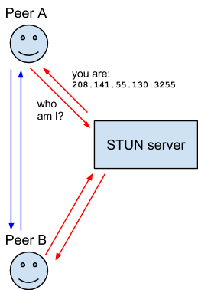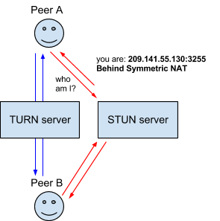
а) б)
Рис. 6. Схема установки соединения между браузерами с использованием:
а) STUN-сервера; б) TURN-сервера [43]

Traversal Using Relays around NAT (TURN) предназначен для обхода подобных ограничений, открыв соединение с TURN сервером и ретранслируя всю информацию через этот сервер (рис. 6, б). После создания соединения с TURN сервером пиры оповещаются о том, чтобы они посылали пакеты на сервер, которые затем будут направлены Вам. Использование TURN серверов сопряжено с накладными расходами, поэтому они используются только, если нет других альтернатив.
Session Description Protocol (SDP) является стандартом для описания мультимедийного контента соединения, такое как разрешение, форматы, кодеки, шифрование и т.д., так что оба пира могут понять друг друга, когда начнётся передача данных. Это, в сущности, метаданные, описывающие содержание, а не медиа-контент сам по себе [43].
Схема обмена служебной информацией представлена на рисунке 7.
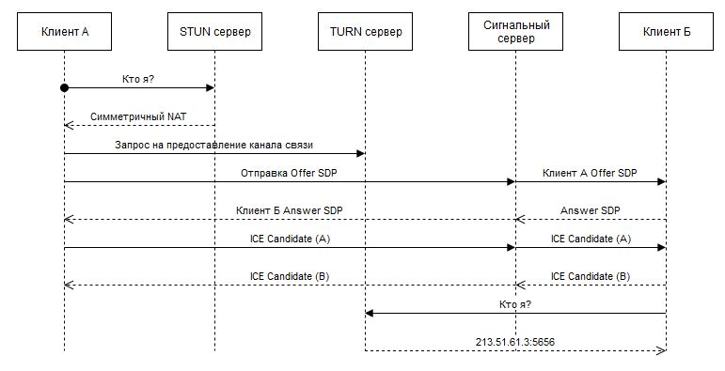
Рис. 7. Обмен служебной информацией между пирами

Для установки соединения браузерам необходимо обменяться служебной информацией. Для этих целей используется сигнальный сервер, который служит промежуточным звеном между браузерами. Первым шагом браузер запрашивает у пользователя разрешение на использование микрофона и камеры. Следующим шагом создаётся объект RTCPeerConnection и инициализируется локальный медиа поток. После завершения этих шагов браузер отсылает на сервер служебные структуры offer, которая содержит в себе описание сессии передачи потоковых данных (SDP), и candidate, которая несёт в себе IP-адрес и зарезервированный порт у клиента. Получив данные от первого клиента, сервер отсылает их второму. Второй клиент, получив данные, обрабатывает их, генерирует служебные структуры answer и candidate и отсылает их на сервер. После обмена служебной информацией поток удалённого клиента записывается в тег video и выводится пользователю. По необходимости могут использоваться STUN и TURN сервера.

2.3. Структура, архитектура разрабатываемого продукта
Логическая схема подсистемы взаимодействия пользователей состоит из системы управления (головной скрипт api.php), классов реализации, файлов оформления, шаблонов и внешних модулей. В головном скрипте происходит разбор запроса пользователя, подключение классов реализации и вызов запрашиваемой функции. Классы реализации представлены следующими скриптами:
- Users.php – класс, в котором находятся функции по формированию личной страницы пользователя.
- Friends.php – класс, который реализует функции просмотра и редактирования списка друзей.
- Documents.php – класс, обеспечивающий хранение документов пользователя.
- Messages.php – класс, реализующий доставку сообщений, отображение страниц диалогов, конструктор для создания групповых бесед (конференций).
- Calls.php – класс, обеспечивающий функционал по организации “Peer-to-peer” и групповой видеосвязи.
Оформление Web-страниц включает в себя статические части html-документов, файлы стилевых свойств, скрипты JavaScript, картинки, различные ресурсы и др. В каталоге «Шаблоны» находятся части html-документов, содержащие динамически-генерируемые значения. Они представлены в виде файлов с расширением .tpl. Внешние модули включают в себя шаблонизатор для заполнения шаблонов данными, модуль синхронизации для организации оповещений и сигнальный сервер, необходимый для организации видеосвязи.
Логическая схема представлена на рисунке 8.
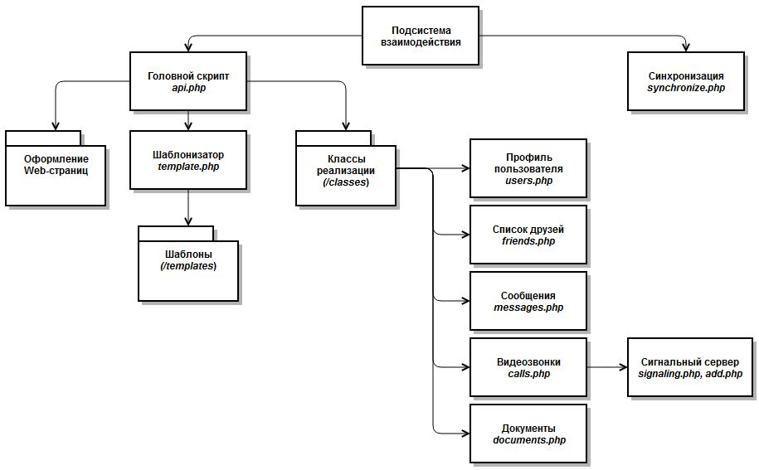
Рис. 8. Логическая схема подсистемы взаимодействия

Пользователи обращаются к web-серверу через сеть Интернет либо напрямую, если они расположены в локальной сети. Web-сервер принимает от пользователя запрос и в случае, если пользователь обратился к доменному имени второго уровня testlessons, передаёт управление системе ЭСУД. Система обслуживает пользователя и по необходимости подключает подсистему взаимодействия, если пользователь перешёл по ссылке «Мой профиль». Для хранения и обработки пользовательских данных система использует сервер базы данных.
Физическая схема системы представлена на рисунке 9.
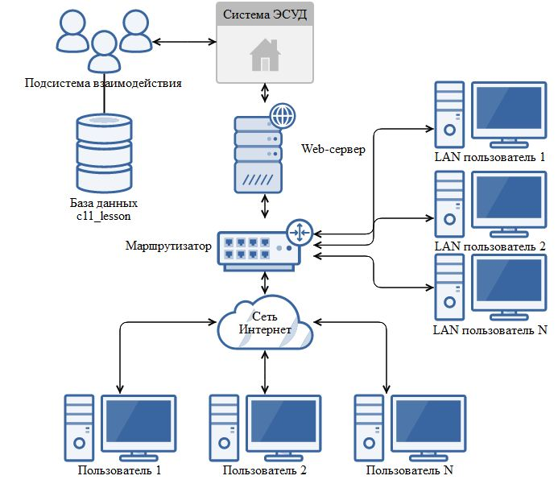
Рис. 9. Физическая схема системы

2.4. Описание логической структуры программного продукта
Первый шаг работы системы включает в себя идентификацию пользователя и разбор пользовательского запроса. Разобрав пользовательский запрос, система создаёт объект контроллера и выполняет запрошенное действие. В случае если пользователь обратился к контроллеру User, то система передаёт управление головному скрипту подсистемы взаимодействия. После запуска скрипт подключает классы реализации и создаёт объекты для использования методов обработки и представления данных. Следующим шагом он читает параметры, переданные пользователем, и вызывает методы, которые соответствуют запросу пользователя. В этих методах система подключается к серверу баз данных и выполняет запрос по просмотру или редактированию данных и подключает шаблонизатор, в который загружается необходимый шаблон. После загрузки шаблона он запускает методы по заполнению шаблона обработанными данными. И в завершении скрипт формирует готовую html-страницу из сгенерированного шаблона и файлов оформления.
Параллельно работе головного скрипта, запускается также скрипт синхронизации. Он проверяет сервер на наличие обновлений и в случае успеха упаковывает данные в формат JSON и возвращает браузеру.
Алгоритм работы подсистемы представлен на рисунке 10.
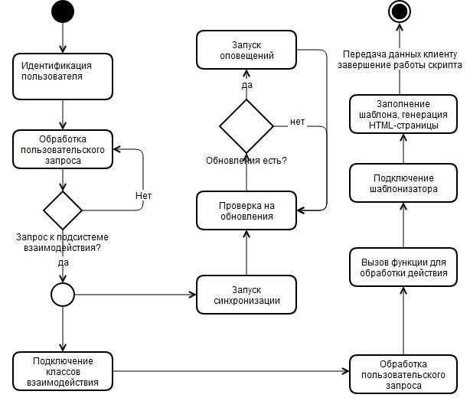
Рис. 10. Алгоритм работы подсистемы

Прямой доступ к подсистеме взаимодействия либо классам реализации запрещён. Исключение составляют лишь некоторые подключаемые модули, к которым браузер обращается напрямую с помощью AJAX-запросов, например, модуль синхронизации.
На рисунке 11 представлена логическая диаграмма базы данных.
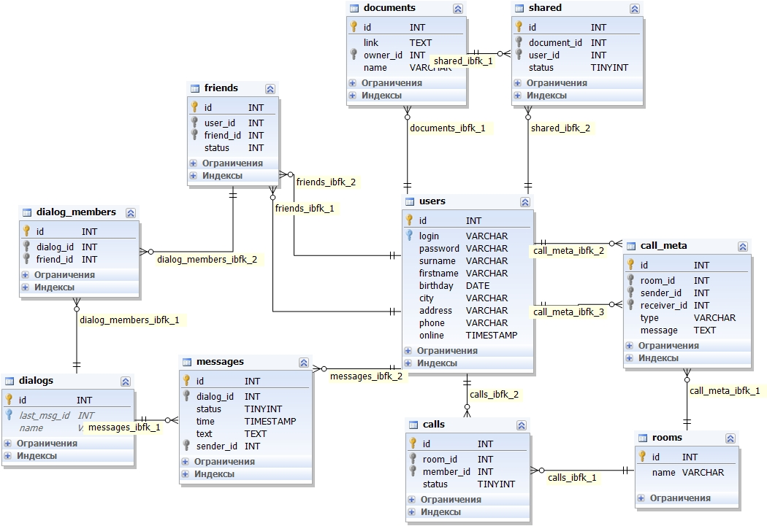
Рис. 11. Логическая диаграмма базы данных

База данных подсистемы состоит из 10 основных таблиц, названия и назначения которых представлены в таблице 1.
Таблица 1
Содержание таблиц базы данных
Название таблицы | Назначение
users | Хранение личных данных пользователей
friends | Хранение списков друзей пользователей
documents | Хранение информации о загруженных документах
shared | Хранение информации о предоставлении доступа к документам
dialogs | Хранение текущих диалогов и конференций пользователей
dialog_members | Хранение списков участников диалогов и конференций
messages | Хранение отправленных сообщений
rooms | Хранение информации о комнатах для видео звонков
calls | Хранение информации о звонках и их участниках
call_meta | Хранение служебной информации

2.5. Функциональное назначение ПС
Подсистема взаимодействия предназначена для пользователей системы «ЭСУД» и предоставляет следующие возможности:
- Профили пользователей. Возможность просмотра личной информации пользователей.
- Список друзей. Вид взаимодействия, при котором пользователи могут выделять некоторых пользователей в отдельный список.
- Сообщения. Организация диалогов и конференций для обмена мгновенными сообщениями.
- Документы. Функционал по загрузке документов и манипуляций с ними (просмотр, предоставление доступа).
- Видео звонки. Возможность обмена не только текстовой информацией, но и видео.
Схематично функционал подсистемы представлен на рисунке 12.
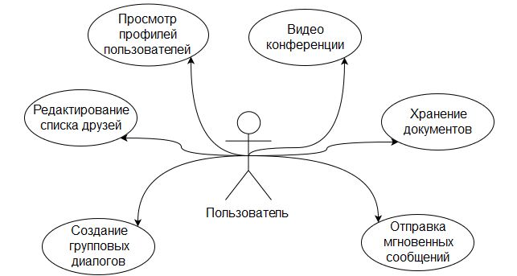
Рис. 12. Функциональная схема

Во втором разделе был обоснован выбор средств программирования, описана структура и архитектура программного продукта. Приведены диаграммы, раскрывающие структуру программного продукта. Описан стандарт WebRTC как способ организации видеоконференций.

III. РЕАЛИЗАЦИЯ И ТЕСТИРОВАНИЕ ПРОГРАММНОГО ПРОДУКТА

3.1. Описание реализации программного продукта
Разработанная подсистема имеет микроядерную архитектуру, благодаря которой она достаточно мобильна и легка в сопровождении. Головной скрипт api.php содержит в себе инструкции по обработке запроса пользователя. Он разбирает пользовательский запрос и вызывает запрашиваемую функцию из классов реализации. Часть кода, обрабатывающая запрос пользователя представлена ниже:
if (isset($_GET['action'])) {
switch ($_GET['action']) {
case 20:
$friendsobj->friend_invite($user_id, $_SESSION['request'], $link);
break;
case 21:
$friendsobj->friends_list($user_id, $link, $tpl);
die();
case 22:
$friendsobj->invitation_list($user_id, $link, $tpl);
die();
case 23:
$friendsobj->friend_delete($user_id, $_GET['id'], $link);
$friendsobj->friends_list($user_id, $link, $tpl);
die();
…
case 44:
$documentobj->show_shared_constructor($user_id, $link, $tpl);
die();
case 45:
$documentobj->share_document();
die();
default: break;
}
}
Классы реализации содержат в себе логику обработки запросов пользователя. В логику обработки входит генерация запросов к базе данных, подключение и выполнение этих запросов, заполнение шаблонов полученными данными и возвращение браузеру сгенерированной html-страницы. Ниже приведены методы, реализующие функционал подсистемы:
users::load_page($id, $friend_id, $link, $tpl) – функция предназначена для загрузки профиля пользователя. Переменные $id и $friend_id содержат в себе идентификаторы авторизированного пользователя и пользователя, чья страница запрашивается. В переменной $link находится объект соединения к базе данных, а в $tpl – объект шаблонизатора.
private function load_messages($id, $link, $tpl), load_documents($id, $tpl), load_friends($id, $link, $tpl) – генерирует пункты навигационного меню.
friends::friend_invite($id, $friend_id, $link), friends::friend_delete($id, $friend_id, $link) – функции редактирования списка друзей.
friends::accept_invite($id, $link, $tpl), friends::decline_invite($id, $link, $tpl) – функции управления заявками пользователя.
friends::invitation_list($id, $link, $tpl), friends::friends_list($id, $link, $tpl) – функции отображения списка друзей и заявок в друзья.
documents::show_documents($id, $link, $tpl) – функция предназначена для показа загруженных документов пользователя.
documents::show_shared_constructor($id, $link, $tpl) – показывает конструктор для предоставления доступа к документу пользователям.
documents::upload_document($id, $link, $tpl) – функция загрузки документа на сервер. Использует суперглобальный массив $_FILES для получения информации о файле.
messages::show_conference_constructor($id, $link, $tpl) – функция отображения конструктора по созданию группового диалога.
messages::create_conference($id, $dialog_name, $message, $members, $link, $tpl) – функция создаёт групповой диалог (конференцию). Параметр $dialog_name содержит в себе имя диалога, $members – массив с участниками диалога, $message – сообщение группе.
messages::send_message($id, $friend_id, $link, $text, $tpl) – отправка сообщений. Параметр $text хранит в себе текст сообщения.
messages::show_private_dialog($id, $dialog_id, $link, $tpl) – показывает все сообщения пользователя в таблице с формой ввода. Параметр $dialog_id содержит идентификатор диалога.
Messages::show_dialogs($id, $link, $tpl) – функция отображения текущих диалогов пользователя.
calls::initialize($user_id, $dialog_id, $link, $tpl) – функция, необходимая для инициализации видео-соединения. Метод создаёт приватную комнату, добавляет в неё участников и передаёт JavaScript сценарию параметры для установки соединения.
calls::appendToRoom($user_id, $room_id, $link, $tpl) – функция, которая реализует присоединение пользователя к комнате в видеоконференции. Параметр $room_id содержит в себе ID приватной комнаты.
Также существуют функции, которые были вынесены как внешние модули ввиду их специфичности. Для заполнения шаблонов данными из базы данных было решено использовать шаблонизатор собственной реализации, так как требования к функционалу были небольшими, а уже существующие решения представляют собой массивные программные продукты, направленные на создание сложных шаблонов.
<?php
class template {
var $values = array();
var $html;

function get_template($template_name) {
if (empty($template_name) || !file_exists($template_name)) {
return false;
}
else {
$this->html = file_get_contents($template_name);
}
}

function set_value($key, $var) {
$key = '{' . $key . '}';
$this->values[$key] = $var;
}

function template_parse() {
foreach ($this->values as $find => $replace) {
$this->html = str_replace($find, $replace, $this->html);
}
}
}

$tpl = new template();
?>
Модуль сигнального сервера необходим для организации видео звонков. Он является связующим звеном между браузерами и необходим для первоначальной установки связи. Сигнальный сервер разбит на 2 скрипта: скрипт записи метаданных в базу и скрипт чтения данных из неё. Программный код сигнального сервера представлен в приложении А.
Для успешной организации видеосвязи помимо сигнального сервера необходим JavaScript сценарий, который создаст необходимое количество соединений, реализует отправку и приём служебных данных, получение медиа потоков пользователей. Программный код скрипта приведён в приложении Б.
Ещё один модуль, который следует описать – модуль синхронизации. Он необходим для организации оповещений (если нам написали сообщение, либо при запросе пользователя на установку видеосвязи). При загрузке страницы на сервер отправляет AJAX-запрос к контроллеру Synchronize для проверки о наличие обновлений на сервере. В случае положительного ответа с сервера, вызывается обработчик оповещения. Код, реализующий проверку наличия новых сообщений, представлен в приложении В.

3.2. Описание пользовательского интерфейса
Страничка пользователя содержит в себе навигационное меню в левой части сайта и информацию о пользователе (рис. 13). Если пользователь откроет профиль пользователя, находящегося в списке друзей, система выведет информацию из его профиля, а также предложит написать сообщение. В случае, если пользователь, страница которого запрашивается, не находится в списке друзей, система скроет личную информацию и предложит добавить пользователя в друзья.
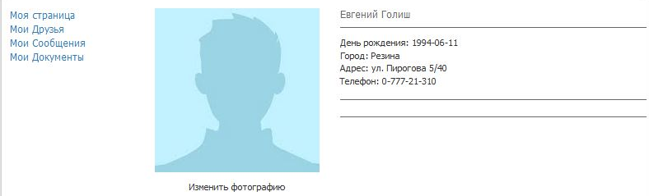
Рис. 13. Профиль пользователя

При нажатии пункта меню «Мои друзья» пользователю откроется список его друзей (рис. 14).
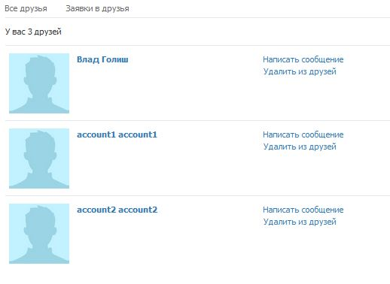
Рис. 14. Список друзей

Данная страничка состоит из навигационного меню в левой части, вкладками меню в верхней центральной части для навигации между друзьями пользователя и заявками в друзья. Чуть ниже располагается счётчик, отображающий количество друзей в списке пользователя либо количество заявок. В центральной части располагаются контейнеры, содержащие частичную информацию о пользователе: его фотографию, имя и фамилию.
По желанию пользователь может написать сообщение другу или удалить его из друзей. Перейдя на вкладку заявок, пользователю предлагается принять или отклонить заявку в друзья.
В случае, если пользователь нажмёт кнопку написать сообщение, появится всплывающее окно, в котором будет расположена информация о получателе сообщения, поле ввода для сообщения, кнопка для отправки сообщения и кнопка закрытия формы, если пользователь изменил своё решение и не захотел отправлять сообщение (рис. 15). Данную форму можно вызвать не только по нажатию на кнопку «Написать сообщение» в списке друзей. Из личного профиля пользователя также можно отправить сообщение.
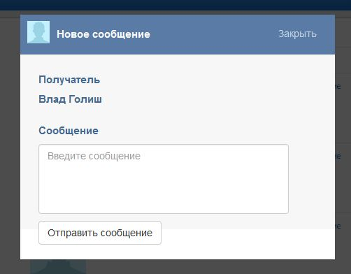
Рис. 15. Форма отправки сообщения

Во вкладке навигационного меню «Мои сообщения» находится информация о текущих диалогах и конференциях пользователя (рис. 16). В них находятся все сообщения пользователя. Диалоги создаются автоматически (в случае, если вы отправили сообщение другу, но диалога у вас создано не было).
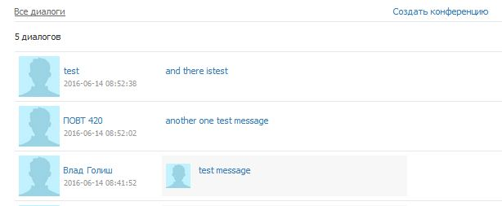
Рис. 16. Диалоги пользователя

Конференции создаются вручную. Они используются для организации диалога сразу с несколькими друзьями. Пользователю необходимо будет назвать конференцию и выбрать друзей из списка (рис. 17).
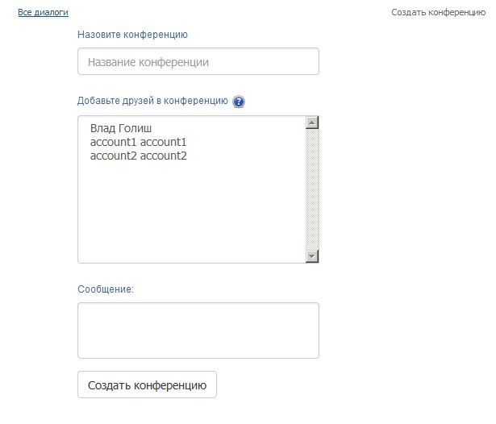
Рис. 17. Создание конференций

По нажатию на текст сообщения внутри выбранного диалога, откроется страничка диалога (рис. 18).
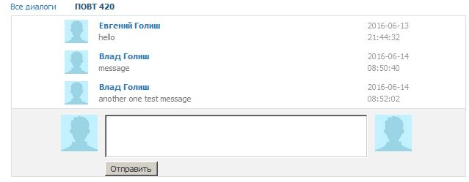
Рис. 18. Сообщения
На этой страничке отображаются все сообщения, которые пользователи отправляли друг другу. У каждого сообщения указывается фотография, имя и фамилия отправителя, а также дата. Помимо просмотра сообщений, пользователь может отправить новое сообщение, введя текст сообщения в поле ввода внизу и нажав кнопку «Отправить».
Сообщения располагаются в порядке возрастания даты: «свежие» сообщения располагаются ниже остальных. Непрочитанные сообщения отображаются серым цветом для большей информативности.
После отправки сообщения у получателя (если он находится на сайте) покажется всплывающее окно в правом нижнем углу экрана с текстом сообщения и информацией об отправителе (рис. 19).
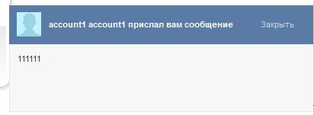
Рис. 19. Оповещение

Также помимо всплывающего окна сработает и звуковое оповещение, на случай если вкладка находится в неактивном состоянии или пользователь отошёл от компьютера, чтобы у пользователя не было необходимости периодически проверять сайт на наличие новых сообщений.
Чтобы создать комнату для видеоконференции нужно нажать на кнопку звонка рядом с соответствующим диалогом пользователя. По нажатию на кнопку браузер попросит доступ к камере и микрофону. После выдачи разрешения запустится сценарий JavaScript, который инициирует процесс видеосвязи. Пользователю необходимо будет лишь дождаться, пока другие пользователи не присоединятся к его комнате. На рисунке 20 представлена видеоконференция с тремя участниками.
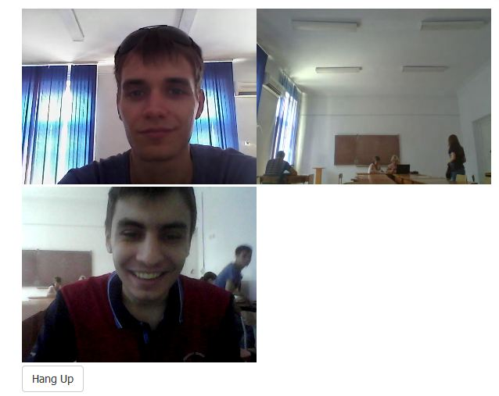
Рис. 20. Видеоконференция

3.3. Методы и средства защиты ПС
Защита PHP с помощью конфигурационного файла
Конфигурационный файл php.ini содержит все настройки интерпретатора PHP. Узнать местонахождение этого файла можно путём выполнения функции phpinfo(). В поле Loaded Configuration File находится полный путь к конфигурационному файлу. Для обеспечения безопасности системы были отредактированы следующие директивы (табл. 2).
Таблица 2
Значения директив
Директива и значение | Комментарий
register_globals = off | Отключает автоматическую регистрацию переменных, переданных при помощь GET или POST
safe_mode = off | Отключает безопасный режим
error_reporting = off | Не выводить сообщения об ошибках
log_errors = on | Включить протоколирование ошибок в файл журнала
open_basedir = /tmp, … | Указывает базовые директории: корневой каталог веб-сервера и каталог /tmp
expose_php = off | Не добавлять подпись PHP к заголовкам Apache
allow_url_open = off | Запрещает обращаться к удалённым файлам по протоколу HTTP

Защита сайта от атак
При взломе сайтов чаще всего применяются два метода: межсайтовый скриптинг (XSS) и SQL-инъекции (SQL injection). Первый метод заключается в том, что злоумышленник внедряет свой HTML- или PHP-код в сценарий страницы сайта. Причём возможности этого практически ничем не ограничены – можно вставить зловредный код даже через якобы безопасный тег IMG, предназначенный для отображения картинки. Как правило, от этого страдают плохо защищённые гостевые книги или форумы, позволяющие использовать HTML-теги. SQL-инъекции ещё более опасны, поскольку внедрение SQL-кода может привести к краже информации и даже к полному уничтожению базы данных.
Межсайтовый скриптинг
Особенность такой атаки заключается в том, что взламывается не сервер хостинг-провайдера, а плохо защищённый сценарий клиента. Злоумышленник конструирует специальный URL, который передаёт своей жертве. Таким образом можно передать не только HTML-код, но и JavaScript, а иногда даже и PHP-код.
Для обеспечения безопасности от XSS-атак используются фукнции:
- strip_tags() – удаляет из строки все HTML-теги, кроме разрешённых;
- HtmlSpecialChars() – заменяет все специальные символы на их HTML-эквиваленты.
SQL-инъекции
SQL-инъекции по своей природе очень похожи на XSS-атаки и различаются только деталями. Цель XSS-атаки – выход за пределы HTML-тега, а SQL-инъекции – внедрение SQL-кода, что может привести к краже информации и даже к полному уничтожению базы данных.
Для обеспечения безопасности передаваемые переменные обрабатываются функциями HtmlSpecialChars() и addslashes().

3.4. Тестирование и оценка надёжности ПС
В ходе проведения тестов были обнаружены и исправлены следующие ошибки (табл. 3).
Таблица 3
Вид ошибки и способы ее решения
Ошибка | Решение
Неправильное отображение текущего состояния пользователя | Переработана функция, проверяющая разницу между временем последней активности пользователя и текущим временем
Заявки пользователя отображались в списке друзей | В таблицу добавлено поле status для отделения заявок в друзья
Ошибка пустых полей, переданных из формы | Решение – установка у полей формы атрибута required
Продолжение табл. 3
Ошибка | Решение
Преобразование результата запроса в ассоциативный массив не обрабатывало все строки | Функция была заменена на аналог, позволяющий обрабатывать результат, содержащий более одной строки
После выполнения множественного запроса следующий запрос возвращал ошибку | Проблема была устранена, путём очищения буфера результатов
После внедрения поддержки многопользовательских диалогов (конференций), они отображались как набор диалогов с каждым из пользователей | Для устранения этой ошибки были переписаны запросы
При загрузке файла с существующим именем он перезаписывал уже существующий | Проблема была решена путём добавления уникальной строки к имени файла.
Неверное отображение файлов с русскими символами | Проблема заключалась в том, что в ОС Windows используется кодировка windows-1251, поэтому перед записью файла кодировка названия переводилась из UTF-8 в windows-1251
Не отрабатывал скрипт синхронизации | По технологии long polling (длинные запросы) клиент отправляет запрос на сервер, на котором запускается бесконечный скрипт, проверяющий наличие обновления и останавливающийся, когда обновления появлялись. Но при многократном обновлении страницы на сервер отправлялось множество AJAX-запросов, которые открывали собственную копию скрипта. Поэтому было решено использовать polling (частые запросы) без организации бесконечных циклов с ограниченным временем выполнения сценария
Объекты Peer Connection не различались между собой, что приводило к перезаписи медиа потоков | Добавлен атрибут ID у объектов

3.5. Расчёт себестоимости
Расчет затрат на разработку программного продукта производится путем составления калькуляции плановой себестоимости. Она является основным документом, на основании которого осуществляется планирование и учет затрат на выполнение.
В таблице 4 представлена калькуляция на расходные материалы.
Таблица 4
Калькуляция на расходные материалы
№ | Материалы | Ед. измерения | Количество | Цена (руб.) | Сумма (руб.)
1 | Распечатка документов | лист | 150 | 0.5 | 75
2 | Файл (мультифора) | шт. | 50 | 0.5 | 25
3 | Прошивка диплома | - | 1 | 65 | 65
4 | Электроэнергия | кВт | 21.6 | 0.72 | 15.5
5 | Амортизация ноутбука | мес. | 2 | 308 | 616
ИТОГО: |  |  |  |  | 796.5

Расчет затрат на программное обеспечение представлен в таблице 5.
Таблица 5
Расходы на программное обеспечение
Название программы | Категория программы | Стоимость
XAMPP v5.6.21 | Дистрибутив web-разработки | Бесплатно
Google Chrome | Web-браузер | Бесплатно
Mozilla Firefox | Web-браузер | Бесплатно
NetBeans IDE | Среда разработки приложений | Бесплатно
Windows 7 | Операционная система | Бесплатно

Расчет стоимости разработки программного продукта одним разработчиком вычисляется по формуле:
Стоимость = Д ⋅ Ч ⋅ З (1)
где Д – время, затраченное на разработку (дн),
Ч – время, затраченное в один рабочий день (ч),
З – зарплата разработчика (руб/ч).
Количество дней, затраченных на разработку – 60 дней, количество часов в один рабочий день – 4 часа, зарплата разработчика – 25 руб/ч.
Согласно формуле 1 итоговая стоимость сайта составляет 6796.5 руб.

3.6. Охрана труда
Охрана труда – система законодательных актов, социально-экономических, организационных, технических, гигиенических и лечебно-профилактических мероприятий и средств, обеспечивающих безопасность, сохранение здоровья и работоспособности человека в процессе труда. Научно-технический прогресс внес серьезные изменения в условия производственной деятельности работников умственного труда. Их труд стал более интенсивным, напряженным, требующим значительных затрат умственной, эмоциональной и физической энергии. Это потребовало комплексного решения проблем эргономики, гигиены и организации труда, регламентации режимов труда и отдыха.
Охрана здоровья трудящихся, обеспечение безопасности условий труда, ликвидация профессиональных заболеваний и производственного травматизма составляет одну из главных забот человеческого общества. Обращается внимание на необходимость широкого применения прогрессивных форм научной организации труда, сведения к минимуму ручного, малоквалифицированного труда, создания обстановки, исключающей профессиональные заболевания и производственный травматизм.
Данный раздел дипломного проекта посвящен рассмотрению следующих вопросов:
- организация рабочего места программиста;
- определение оптимальных условий труда программиста.
Рабочее место – это часть пространства, в котором инженер осуществляет трудовую деятельность (рис. 21), и проводит большую часть рабочего времени. Рабочее место, хорошо приспособленное к трудовой деятельности инженера, правильно и целесообразно организованное, в отношении пространства, формы, размера обеспечивает ему удобное положение при работе и высокую производительность труда при наименьшем физическом и психическом напряжении. При правильной организации рабочего места производительность труда инженера возрастает от 8 до 20 процентов.
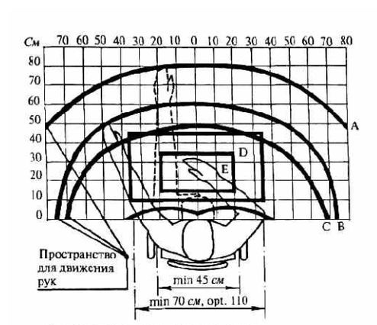
Рис. 21. Зоны досягаемости рук

Согласно [1] конструкция рабочего места и взаимное расположение всех его элементов должно соответствовать антропометрическим, физическим и психологическим требованиям. Большое значение имеет также характер работы. В частности, при организации рабочего места программиста должны быть соблюдены следующие основные условия:
- оптимальное размещение оборудования, входящего в состав рабочего места;
- достаточное рабочее пространство, позволяющее осуществлять все необходимые движения и перемещения;
- необходимо естественное и искусственное освещение для выполнения поставленных задач;
- уровень акустического шума не должен превышать допустимого значения.
Главными элементами рабочего места программиста являются письменный стол и кресло. Основным рабочим положением является положение сидя. Рабочее место для выполнения работ в положении сидя организуется в соответствии с ГОСТ 12.2.032-78.
Рабочая поза сидя вызывает минимальное утомление программиста. Рациональная планировка рабочего места предусматривает четкий порядок и постоянство размещения предметов, средств труда и документации. То, что требуется для выполнения работ чаще, расположено в зоне легкой досягаемости рабочего пространства.
Моторное поле – пространство рабочего места, в котором могут осуществляться двигательные действия человека. Максимальная зона досягаемости рук – это часть моторного поля рабочего места, ограниченного дугами, описываемыми максимально вытянутыми руками при движении их в плечевом суставе.
Оптимальная зона – часть моторного поля рабочего места, ограниченного дугами, описываемыми предплечьями при движении в локтевых суставах с опорой в точке локтя и с относительно неподвижным плечом.
Зоны досягаемости рук в горизонтальной плоскости (см. рис. 21):
а – зона максимальной досягаемости;
б – зона досягаемости пальцев при вытянутой руке;
в – зона легкой досягаемости ладони;
г – оптимальное пространство для грубой ручной работы;
д – оптимальное пространство для тонкой ручной работы.
Рассмотрим оптимальное размещение предметов труда и документации в зонах досягаемости рук:
- дисплей размещается в зоне а (в центре);
- клавиатура – в зоне г/д;
- системный блок размещается в зоне б (слева);
- принтер находится в зоне а (справа);
- документация в зоне легкой досягаемости ладони – в (слева) – литература и документация, необходимая при работе.
При проектировании письменного стола следует учитывать следующее:
- высота стола должна быть выбрана с учетом возможности сидеть свободно, в удобной позе, при необходимости опираясь на подлокотники;
- нижняя часть стола должна быть сконструирована так, чтобы программист мог удобно сидеть, не был вынужден поджимать ноги;
- поверхность стола должна обладать свойствами, исключающими появление бликов в поле зрения программиста;
- конструкция стола должна предусматривать наличие выдвижных ящиков (не менее 3 для хранения документации, листингов, канцелярских принадлежностей, личных вещей).
При работе в положении сидя рекомендуются следующие параметры рабочего пространства:
- ширина не менее 700 мм;
- глубина не менее 400 мм;
- высота рабочей поверхности стола над полом 700-750 мм.
Поверхность для письма должна иметь не менее 40 мм в глубину и не менее 600 мм в ширину.
Под рабочей поверхностью должно быть предусмотрено пространство для ног:
- высота не менее 600 мм;
- ширина не менее 500 мм;
- глубина не менее 400 мм.
Важным элементом рабочего места программиста является кресло. Оно выполняется в соответствии с ГОСТ 21.889-76. При проектировании кресла исходят из того, что при любом рабочем положении программиста его поза должна быть физиологически правильно обоснованной, т.е. положение частей тела должно быть оптимальным. Для удовлетворения требований физиологии, вытекающих из анализа положения тела человека в положении сидя, конструкция рабочего сидения должна удовлетворять следующим основным требованиям:
- допускать возможность изменения положения тела, т.е. обеспечивать свободное перемещение корпуса и конечностей тела друг относительно друга;
- допускать регулирование высоты в зависимости от роста работающего человека (в пределах от 400 до 550 мм);
- иметь слегка вогнутую поверхность;
- иметь небольшой наклон назад.
Создание благоприятных условий труда и правильное эстетическое оформление рабочих мест на производстве имеет большое значение как для облегчения труда, так и для повышения его привлекательности, положительно влияющей на производительность труда. Окраска помещений и мебели должна способствовать созданию благоприятных условий для зрительного восприятия, хорошего настроения. В служебных помещениях, в которых выполняется однообразная умственная работа, требующая значительного нервного напряжения и большого сосредоточения, окраска должна быть спокойных тонов – малонасыщенные оттенки холодного зеленого или голубого цветов.
При разработке оптимальных условий труда программиста необходимо учитывать освещенность, шум и микроклимат.
Освещенность рабочего места
Рациональное освещение рабочего места является одним из важнейших факторов, влияющих на эффективность трудовой деятельности человека, предупреждающих травматизм и профессиональные заболевания. Правильно организованное освещение создает благоприятные условия труда, повышает работоспособность и производительность труда. Освещение на рабочем месте программиста должно быть таким, чтобы работник мог без напряжения зрения выполнять свою работу. Утомляемость органов зрения зависит от ряда причин:
- недостаточность освещенности;
- чрезмерная освещенность;
- неправильное направление света.
Недостаточность освещения приводит к напряжению зрения, ослабляет внимание, приводит к наступлению преждевременной утомленности. Чрезмерно яркое освещение вызывает ослепление, раздражение и резь в глазах. Неправильное направление света на рабочем месте может создавать резкие тени, блики, дезориентировать работающего. Все эти причины могут привести к несчастному случаю или профзаболеваниям, поэтому столь важен правильный расчет освещенности.
Расчет освещенности рабочего места сводится к выбору системы освещения, определению необходимого числа светильников, их типа и размещения. Процесс работы программиста в таких условиях, когда естественное освещение недостаточно или отсутствует. Исходя из этого, рассчитаем параметры искусственного освещения.
Искусственное освещение выполняется посредством электрических источников света двух видов: ламп накаливания и люминесцентных ламп. Будем использовать люминесцентные лампы, которые по сравнению с лампами накаливания имеют существенные преимущества:
- по спектральному составу света они близки к дневному, естественному освещению;
- обладают более высоким КПД (в 1.5-2 раза выше, чем КПД ламп накаливания);
- обладают повышенной светоотдачей (в 3-4 раза выше, чем у ламп накаливания);
- более длительный срок службы.
Параметры микроклимата на рабочем месте
Параметры микроклимата могут меняться в широких пределах, в то время как необходимым условием жизнедеятельности человека является поддержание постоянства температуры тела благодаря свойству терморегуляции, т.е. способности организма регулировать отдачу тепла в окружающую среду.
Основной принцип нормирования микроклимата – создание оптимальных условий для теплообмена тела человека с окружающей средой. В санитарных нормах СН-245/71 установлены величины параметров микроклимата, создающие комфортные условия. Эти нормы устанавливаются в зависимости от времени года, характера трудового процесса и характера производственного помещения (значительные или незначительные тепловыделения). Для рабочих помещений с избыточным тепловыделением до 20 ккал/м³ допустимые и оптимальные значения параметров микроклимата приведены в таблице 6.
Таблица 6
Значения параметров микроклимата
Время года | Зона | Температура воздуха, C | Относительная влажность, % | Скорость движения воздуха, м/с
Холодный период | Оптимальная | 18 - 21 | 60 - 40 | < 0.2
Переходный период | Допустимая | 17 - 21 | < 75 | < 0.3
Теплый период года (t > 10⁰C) | Оптимальная | 20 - 25 | 60 - 40 | < 0.3
Теплый период года (t > 10⁰C) | Допустимая | < 28 в 13 часов самого жаркого мес. | < 75 | < 0.5

В настоящее время для обеспечения комфортных условий используются как организационные методы, так и технические средства. К числу организационных относятся рациональная организация проведения работ в зависимости от времени года и суток, а также организация правильного чередования труда и отдыха. В связи с этим рекомендуется на территории предприятия организовывать зеленую зону со скамейками для отдыха и водоемом (бассейны, фонтаны). Технические средства включают вентиляцию, кондиционирование воздуха, отопительную систему.
Нормирование шума
Установлено, что шум ухудшает условия труда, оказывая вредное воздействие на организм человека. При длительном воздействии шума на человека происходят нежелательные явления: снижается острота зрения, слуха, повышается кровяное давление, понижается внимание. Сильный продолжительный шум может стать причиной функциональных изменений сердечно-сосудистой и нервной систем.
Согласно [2] характеристикой постоянного шума на рабочих местах являются среднеквадратичные уровни давлений в октавных полосах частот со среднегеометрическими стандартными частотами: 63, 125, 250, 500, 1000, 2000, 4000 и 8000 Гц. В этом ГОСТе указаны значения предельно допустимых уровней шума на рабочих местах предприятий. Для помещений конструкторских бюро, расчетчиков и программистов уровни шума не должны превышать соответственно: 71, 61, 54, 49, 45, 42, 40, 38 дБ. Эта совокупность восьми нормативных уровней звукового давления называется предельным спектром.
Методы защиты от шума
Строительно-акустические методы защиты от шума предусмотрены строительными нормами и правилами (СНиП-II-12-77):
- звукоизоляция ограждающих конструкции, уплотнение по периметру притворов окон и дверей;
- звукопоглощающие конструкции и экраны;
- глушители шума, звукопоглощающие облицовки.
На рабочем месте программиста источниками шума, как правило, являются технические средства, такие как компьютер, принтер, вентиляционное оборудование, а также внешний шум. Они издают довольно незначительный шум, поэтому в помещении достаточно использовать звукопоглощение. Уменьшение шума, проникающего в помещение извне, достигается уплотнением по периметру притворов окон и дверей. Под звукопоглощением понимают свойство акустически обработанных поверхностей уменьшать интенсивность отраженных ими волн за счет преобразования звуковой энергии в тепловую. Звукопоглощение является достаточно эффективным мероприятием по уменьшению шума. Наиболее выраженными звукопоглощающими свойствами обладают волокнисто-пористые материалы: фибролитовые плиты, стекловолокно, минеральная вата, полиуретановый поропласт, пористый поливинилхлорид и др. К звукопоглощающим материалам относятся лишь те, коэффициент звукопоглощения которых не ниже 0,2.
Вентиляция
Системы отопления и системы кондиционирования следует устанавливать так, чтобы ни теплый, ни холодный воздух не направлялся на людей. На производстве рекомендуется создавать динамический климат с определенными перепадами показателей. Температура воздуха у поверхности пола и на уровне головы не должна отличаться более, чем на 5 градусов. В производственных помещениях помимо естественной вентиляции предусматривают приточно-вытяжную вентиляцию. Основным параметром, определяющим характеристики вентиляционной системы, является кратность обмена, т.е. сколько раз в час сменится воздух в помещении.
В третьем разделе были описаны запросы, используемые в программном продукте, раскрыта реализация программного продукта, методы и средства защиты, описаны главные блоки пользовательского интерфейса, а также проведен расчет себестоимости.

ЗАКЛЮЧЕНИЕ

В результате выполнения выпускной квалификационной работы была создана подсистема взаимодействия участников образовательного процесса.
Для достижения поставленной цели были выполнены следующие задачи:
- реализован модуль обмена текстовыми сообщениями со звуковым уведомлением;
- реализован механизм видеосвязи по типу «один-к-одному» и «многие-ко-многим» на основе стандарта передачи медиаданных WebRTC;
- создан модуль редактирования списка «друзей»;
- построен макет страницы личного профиля пользователя;
- выполнено тестирование созданного программного продукта с последующим устранением выявленных ошибок;
- проведена интеграция рассматриваемой подсистемы взаимодействия с электронным сопровождением учебных дисциплин, разработанным в филиале ПГУ им. Т.Г. Шевченко в г. Рыбница.
Данный программный продукт предоставляет возможность пользователям системы ЭСУД филиала ПГУ им. Т. Г. Шевченко в г. Рыбница взаимодействовать между собой посредством обмена личными сообщениями и видео звонков. Проект отвечает всем требованиям, изложенным в задании выпускной квалификационной работы. Таким образом, задание выпускной квалификационной работы выполнено полностью.
Результаты, полученные в ходе работы над ВКР, предполагают дальнейшее развитие описанной подсистемы взаимодействия путем добавления новых функциональных возможностей. Так, одним из возможных направлений разработки в рамках данного программного продукта может быть организация совместной групповой работы с документами. Кроме того, профиль пользователя предполагает дальнейшее расширение с учетом выполняемых пользователем обязанностей в условиях учебного процесса.

СПИСОК ИСТОЧНИКОВ

- ГОСТ 12.2.032-78. Система стандартов безопасности труда. Рабочее место при выполнении работ сидя. Общие эргономические требования.
- ГОСТ 12.1.003-83. Шум. Общие требования безопасности.
- Искаков Б. А. Взаимодействие субъектов образовательного процесса в условиях традиционного и электронного обучения / Б. А. Искаков, С. Г. Сахариева // МНКО. – 2011. – №4-2 – С. 30-33.
- Электронное сопровождение учебных дисциплин [Электронный ресурс] / Система дистанционного образования РФ ПГУ им. Т. Г. Шевченко – Электрон. дан. – Режим доступа: http://testlesson.rfpgu.ru/
- Чалкова В. В. Дистанционное обучение иностранному языку: организация взаимодействия и техническая реализация // Вестник ПНИПУ. Проблемы языкознания и педагогики. – 2016. – № 1. – С. 127-135.
- Батищев А. В. Структурная схема взаимодействия пользователей распределённой автоматизированной схемы дистанционного обучения ОрёлТГУ / А. В. Батищев, А. В. Коськин, Г. Г. Рожков // Информационные системы и технологии. – 2009. – №1. – С. 3-7.
- Сервер ДО СибГАУ [Электронный ресурс] / Система массовых онлайн курсов – Электрон. дан. – Режим доступа: http://dl.sibsau.ru/
- Academia.edu [Электронный ресурс] / Платформа для обмена научными работами – Электрон. дан. – Режим доступа: https://www.academia.edu/
- Образовательный портал edu.vspu.ru [Электронный ресурс] / Социальная образовательная сеть ВГСПУ – Электрон. дан. – Режим доступа: http://edu.vspu.ru/
- Научная сеть Ломоносов [Электронный ресурс] / Научная социальная сеть и платформа для создания и управления мероприятиями – Электрон. дан. – Режим доступа: https://lomonosov-msu.ru/
- Козько А. А. О средствах организации информационного взаимодействия в дистанционном образовании // Информационные системы и технологии: Материалы IV междунар. конф. – Челябинск, 2015. – С. 158-161.
- Liyanagunawardena T. R. MOOCs: A Systematic Study of the Published Literature 2008-2012 / T. R. Liyanagunawardena, A. A. Adams, S. A. Williams // The International Review of Research in Open and Distance Learning. 2013. – Vol. 14. – С. 202-227.
- Костюк Ю. Л. Массовые открытые онлайн курсы – современная концепция в образовании и обучении / Ю. Л. Костюк, И. С. Левин, А. Л. Фукс // Вестн. ТГУ. Управление, вычислительная техника и информатика. – 2014. – № 26. – С. 89-98.
- Колесников С. И. Подходы и технология обучения МООС / С. И. Колесников, Л. М. Долженко // Высш. образование в России. – 2013. – № 3. – С. 16-20.
- Колесников С. И. Массовые открытые онлайн-курсы – вызов традиционному высшему образованию / С. И. Колесников, Л. М. Долженко Современные технологии профессионального образования: проблемы и перспективы: материалы науч.-метод. конф. с междунар. участием. – Екатеринбург: УГЛТУ, 2014. – С. 13-16.
- Смолин О. Н. Высшее образование накануне потрясений: заочный диалог с министром // Ректор вуза. – 2013 – № 10. – С. 8-22.
- Бугайчук К. Л. Массовые открытые дистанционные курсы: история, типология, перспективы // Высш. образование в России. – 2013. – № 3. – С. 148-155.
- Stepanova R. MOOC Massive open online course / R. Stepanova, P. Stepanov // Проблемы современного образования в условиях глобализации. 2014. – № 2. – С. 92–98.
- Гореткина Е. Дистанционное образование: новые подходы – новые проблемы // Библиодосье к парламентским слушаниям на тему «Нормативное обеспечение реализации образовательных программ с применением электронного обучения и дистанционных образовательных технологий». – М., 2014. – С. 17–20.
- Udacity – Free online classes & nanodegrees [Электронный ресурс] / Система массовых открытых онлайн курсов Udacity – Электрон. дан. – Режим доступа: https://www.udacity.com/
- edX – Free online courses from the world`s best universities [Электронный ресурс] / Система MOOC edX – Электрон. дан. – Режим доступа: https://www.edx.org/
- Coursera – бесплатные онлайн курсы от ведущих университетов мира [Электронный ресурс] / Система MOOC Cousera – Электрон. дан. – Режим доступа: https://ru.coursera.org/
- Коджаспирова Г. М. Технические средства обучения и методика их использования: учеб. пособие для студ. высш. учеб. завед. – М.: Академия, 2001.
- Бем Н. А. Использование социальных сетей при взаимодействии участников образовательного процесса // МНИЖ. 2015. – № 9-5 (40) – С. 9-10.
- Twitter [Электронный ресурс] / Сервис микроблогинга – Электрон. дан. – Режим доступа: https://twitter.com/
- Facebook [Электронный ресурс] / Социальная сеть – Электрон. дан. – Режим доступа: https://www.facebook.com/
- YouTube [Электронный ресурс] / Сервис видеохостинга – Электрон. дан. – Режим доступа: https://www.youtube.com/
- ВКонтакте [Электронный ресурс] / Социальная сеть – Электрон. дан. – Режим доступа: https://vk.com/
- Barnes N. G. Lescault A. M. Social Media Adoption Soars as Higher-Ed Experiments and Reevaluates Its Use of New Communications Tools. [Электронный ресурс] – Режим доступа: http://ww.umassd.edu/media/umassdartmouth/cmr/
studiesandresearch/higherEd.pdf
- Фещенко А. В. Социальные сети в образовании: анализ опыта и перспективы развития. // Интернет-порталы и их роль в образовании. – 2011. – С. 44-50
- Клименко О. А. Социальные сети как средство обучения и взаимодействия участников образовательного процесса [Текст] / О. А. Клименко // Теория и практика образования в современном мире: материалы междунар. науч. конф. (г. Санкт-Петербург, февраль 2012 г.). – СПб.: Реноме, 2012. – С. 405-407
- Революция в мире образования от LSBF! [Электронный ресурс] – Режим доступа: http://www.lsbf.ru/news/lsbf-facebook/
- The Facebook Classroom: 25 Facebook Apps That Are Perfect for Online Education. [Электронный ресурс] – Режим доступа: http://www.colegedegree.com/library/collegelife/25-facebook-apps-perfect-for-online-education.
- Колисниченко Д. Н. PHP и MySQL. Разработка Web-приложений. –
5-е изд., перераб. и доп. – СПб.: БХВ-Петербург, 2015. – 592 с.: ил. – (Профессиональное программирование)
- Делаем свой персональный Skype, пошаговая инструкция создания WebRTC приложения [Электронный ресурс] / Нишевая социальная сеть Хабрахабр – Электрон. дан. – Режим доступа: https://habrahabr.ru/post/198632/
- PHP: Hypertext Preprocessor [Электронный ресурс]. – Режим доступа: http://php.net/
- Официальный сайт СУБД MySQL [Электронный ресурс]. – Режим доступа: https://www.mysql.com/
- Среда разработки приложений NetBeans [Электронный ресурс]. – Режим доступа: https://netbeans.org/
- Bootstrap – HTML, CSS, and JS framework [Электронный ресурс]. – Режим доступа: http://getbootstrap.com/css/
- Всё про SQL, базы данных, программирование и разработку информационных систем [Электронный ресурс]. – Режим доступа: http://www.sql.ru/
- The WebRTC project on GitHub [Электронный ресурс]. – Режим доступа: https://github.com/webrtc
- Stack Overflow на русском – сайт вопросов и ответов для программистов [Электронный ресурс]. – Режим доступа: http://ru.stackoverflow.com/
- WebRTC Protocols – MDN [Электронный ресурс]. – Режим доступа: https://developer.mozilla.org/en-US/docs/Web/API/WebRTC_API/Protocols
- WebRTC Connectivity [Электронный ресурс]. – Режим доступа: https://developer.mozilla.org/en-US/docs/Web/API/WebRTC_API/Connectivity
- Webrtc, Peer Connection – создание видео чата в браузере [Электронный ресурс]. – Режим доступа: https://habrahabr.ru/post/171477/

ПРИЛОЖЕНИЯ
Приложение А
Программный код модуля сигнального сервера

<?php
class AddController extends CController {
public function filters() {
return array(
'ajaxOnly + index',
);
}

function actionIndex(){
$user_id = Yii::app()->user->id;
include 'additional/connection_configuration.php';

$link = mysqli_connect($dbhost, $dbuser, $dbpassword, $dbname);

if (isset($_POST['message'])) {
$type = $_POST['type'];
$room = $_POST['room'];
$message = $_POST['message'];
$receiver = $_POST['receiver_id'];
$message = mysqli_real_escape_string($link, $message);

$query = "INSERT INTO call_meta(id, room_id, sender_id, receiver_id, type, message) "
. "VALUES(NULL, $room, $user_id, $receiver, '$type', '$message')";

mysqli_query($link, $query);
}
}
}
?>

<?php
class SignalingController extends CController {
public function filters() {
return array(
'ajaxOnly + index',
);
}
function actionIndex($room){
$id = Yii::app()->user->id;
$room_id = $room;
require_once 'additional/connection_configuration.php';
$link = mysqli_connect($dbhost, $dbuser, $dbpassword, $dbname);
mysqli_set_charset($link, 'utf8');

$query = "SELECT id, sender_id, type, message "
. "FROM les_call_meta "
. "WHERE receiver_id = $id "
. "AND room_id = $room_id "
. "ORDER BY sender_id ASC "
. "LIMIT 1";
$result = mysqli_fetch_assoc(mysqli_query($link, $query));

if (!empty($result)) {
$call_meta_id = $result['id'];

$data['peerid'] = $result['sender_id'];
$data['message'] = $result['message'];

$json = json_encode($data);
echo $json;

$temp_query = "DELETE FROM les_call_meta WHERE id = $call_meta_id";
mysqli_query($link, $temp_query);
}
}
}
?>

Приложение Б
Программный код скрипта организации видеосвязи

var constraints = {
audio : true,
video : true
};

var localStream;
var localVideo = document.getElementById('local');
var servers = null;

function successCallback(stream){
window.stream = stream;

if(window.URL){
localVideo.src = window.URL.createObjectURL(stream);
trace('Received local stream');
}
else {
localVideo.src = stream;
trace('Received local stream');
}

localStream = stream;

if (navigator.webkitGetUserMedia) {
RTCPeerConnection = webkitRTCPeerConnection;
RTCIceCandidate = window.RTCIceCandidate;
RTCSessionDescription = window.RTCSessionDescription;
}
else if(navigator.mozGetUserMedia){
RTCPeerConnection = RTCPeerConnection;
RTCSessionDescription = RTCSessionDescription;
RTCIceCandidate = RTCIceCandidate;
}

start();
}

function errorCallback(error){
console.log('navigator.getUserMedia error: ', error);
}

navigator.getUserMedia = navigator.getUserMedia ||
navigator.webkitGetUserMedia ||
navigator.mozGetUserMedia;

trace('Requested local stream');

navigator.getUserMedia(constraints, successCallback, errorCallback);

var remotePC = [];

function logError(err) {
trace(err.toString(), err);
}

function doOffer(pc, id) {
trace('Sending offer to peer.');
pc.createOffer(function(sessionDescription) {
pc.setLocalDescription(sessionDescription);
sendMessage(id, 'offer', sessionDescription);
}, logError);
}

function doAnswer(id, pc) {
trace('Sending answer to peer');
pc.createAnswer(function(sessionDescription) {
pc.setLocalDescription(sessionDescription);
sendMessage(id, 'answer', sessionDescription);
}, logError);
}

function sendMessage(id, type, message) {
var xhr = new XMLHttpRequest();

message = JSON.stringify(message);

console.log(message);

var body = 'room=' + encodeURIComponent(room) + '&receiver_id=' + encodeURIComponent(id) + '&type=' + encodeURIComponent(type) + '&message=' + encodeURIComponent(message);

trace('C№->S: ' + body);
xhr.open('POST', '/add');
xhr.setRequestHeader('Content-Type', 'application/x-www-form-urlencoded');
xhr.onreadystatechange = (function() {
if (this.readyState !== 4)
return;
});

xhr.send(body);
}

function start() {
for (var i = 0; i < number; i++) {
var pc = new RTCPeerConnection(servers);
pc.id = users[i];
trace("Creating pc #" + users[i]);
pc.onicecandidate = (function(event) {
if (event.candidate) {
this.addIceCandidate(new RTCIceCandidate(event.candidate));
trace('Local ICE candidate: ' + event.candidate.candidate);
sendMessage(this.id, 'candidate', {
type: 'candidate',
label: event.candidate.sdpMLineIndex,
id: event.candidate.sdpMid,
candidate: event.candidate.candidate
});
}
else {
trace('End of candidates');
}
});
pc.onaddstream = (function(event) {
if (window.URL) {
document.getElementById('remote' + this.id).src = window.URL.createObjectURL(event.stream);
}
else {
document.getElementById('remote' + this.id).src = event.stream;
}

trace('Get Remote Stream');
});

pc.addStream(localStream);
if (status[i * 2] == 0) {
doOffer(pc, users[i]);
}

remotePC.push(pc);
}

setInterval(function getPCInfo(){
$.ajax({
url: '/signaling/index?room=' + room,
success: function(data) {
var obj = jQuery.parseJSON(data);
if (obj == null) {
trace('data is null');
return;
}
var message = jQuery.parseJSON(obj.message);
console.log(message);
switch (message.type) {
case 'offer': {
trace('Got Remote Offer');
remotePC[users.indexOf(obj.peerid)].setRemoteDescription(new RTCSessionDescription(message), function() {}, logError);
doAnswer(obj.peerid, remotePC[users.indexOf(obj.peerid)]);
break;
}
case 'answer': {
trace('Got Remote Answer');
remotePC[users.indexOf(obj.peerid)].setRemoteDescription(new RTCSessionDescription(message), function() {}, logError);
break;
}
case 'candidate': {
trace('Got Remote Candidate');
remotePC[users.indexOf(obj.peerid)].addIceCandidate(new RTCIceCandidate({
candidate: message.candidate
}));
break;
}
};
},
error: function(jqXHR, textStatus, errorThrown) {
console.log(textStatus, errorThrown);
}
});
}, 1000);
};

Приложение В
Программный код модуля синхронизации
Клиент:
setInterval(function poll(){
$.ajax({
url: '/synchronize',
success: function(data) {
var obj = jQuery.parseJSON(data);
if (obj == null)
return;
console.log(obj);

if (obj['type'] === 'message') {
$('#chatAudio')[0].play();
$(obj['data']).appendTo('body');
}
if (obj['type'] === 'call') {
$(obj['data']).appendTo('body');
$('#modal-1').attr('style', 'display: block');
}
},
error: function(jqXHR, textStatus, errorThrown) {
console.log(textStatus, errorThrown);
}
});
}, 2000);

Сервер:
<?php
class SynchronizeController extends CController {
public function filters() {
return array(
'ajaxOnly + index',
);
}

function actionIndex(){
$id = Yii::app()->user->id;
require_once 'additional/connection_configuration.php';
require_once 'additional/template.php';
$link = mysqli_connect($dbhost, $dbuser, $dbpassword, $dbname);
mysqli_set_charset($link, 'utf8');

$online = "UPDATE les_user SET online = NOW() WHERE id = $id";

mysqli_query($link, $online);

$query = "SELECT id, text, sender_id FROM les_messages "
. "WHERE dialog_id IN (SELECT dialog_id FROM les_dialog_members "
. "WHERE friend_id IN (SELECT id FROM les_friends "
. "WHERE user_id = $id OR friend_id = $id)) "
. "AND status = 0 AND sender_id <> $id";
$result = mysqli_fetch_assoc(mysqli_query($link, $query));

$second_query = "SELECT les_rooms.name as 'name', les_rooms.id as 'id' FROM les_rooms "
. "INNER JOIN les_calls ON(les_rooms.id = les_calls.room_id) "
. "WHERE les_calls.member_id = $id AND les_calls.status = 0";
$next_result = mysqli_fetch_assoc(mysqli_query($link, $second_query));

if (!empty($result)) {
$message_id = $result['id'];
$sender_id = $result['sender_id'];
$temp_query = "SELECT first_name, last_name FROM les_user WHERE id = $sender_id";
$temp_result = mysqli_fetch_assoc(mysqli_query($link, $temp_query));

$tpl->get_template(Yii::getPathOfAlias('application.views.user.templates', '/') . '/received_message.tpl');
$tpl->set_value("FRIEND_NAME", $temp_result['first_name'] . ' ' . $temp_result['last_name']);
$tpl->set_value("FRIEND_ID", $sender_id);
$tpl->set_value("FRIEND_PHOTO", '/image/default.jpg');
$tpl->set_value("MESSAGE", $result['text']);
$tpl->template_parse();
$data["type"] = "message";
$data["data"] = $tpl->html;

$json = json_encode($data);
echo $json;

$temp_query = "UPDATE les_messages SET status = -1 WHERE id = $message_id";
mysqli_query($link, $temp_query);
}

if (!empty($next_result)) {
$tpl->get_template(Yii::getPathOfAlias('application.views.user.templates', '/') . '/new_call.tpl');
$tpl->set_value('ID', $id);
$tpl->set_value('CALLER_NAME', $next_result['name']);
$tpl->set_value('ROOM_ID', $next_result['id']);
$tpl->template_parse();
$data["type"] = "call";
$data["data"] = $tpl->html;
$json = json_encode($data);
echo $json;

$room_id = $next_result['id'];
$temp_query = "UPDATE les_calls SET status = -1 WHERE room_id = $room_id AND member_id = $id;";
mysqli_query($link, $temp_query);
}
}
}
?>

